UNIVERSIDAD DE EL SALVADOR

FACULTAD DE CIENCIAS AGRONÓMICAS



DIVERSIDAD Y COMPOSICION DE LAS COMUNIDADES DE MARIPOSAS NYMPHALIDAE (LEPIDOPTERA: RHOPALOCERA) EN EL AREA NATURAL PROTEGIDA LA JOYA, DEL DEPARTAMENTO DE SAN VICENTE, EL SALVADOR, CENTROAMERICA.

POR.

JUAN ANDRES GAMEZ ALAS

SAN SALVADOR, JUNIO DE 2010.

UNIVERSIDAD DE EL SALVADOR

FACULTAD DE CIENCIAS AGRONÓMICAS

DEPARTAMENTO DE PROTECCION VEGETAL

DIVERSIDAD Y COMPOSICION DE LAS COMUNIDADES DE MARIPOSAS NYMPHALIDAE (LEPIDOPTERA: RHOPALOCERA) EN EL AREA NATURAL PROTEGIDA LA JOYA, DEL DEPARTAMENTO DE SAN VICENTE, EL SALVADOR, CENTROAMERICA.

POR.

JUAN ANDRES GAMEZ ALAS

REQUISITO PARA OPTAR AL TITULO DE:

INGENIERO AGRÓNOMO

SAN SALVADOR, JUNIO DE 2010.

UNIVERSIDAD DE EL SALVADOR

RECTOR:

Ing. Agr. Msc RUFINO ANTONIO QUEZADA SÁNCHEZ.

SECRETARIO GENERAL:

Lic. DOUGLAS VLADIMIR ALFARO CHÁVEZ

FACULTAD DE CIENCIAS AGRONÓMICAS

DECANO:

Dr. e Ing. Agr. REYNALDO ADALBERTO LÓPEZ LANDAVERDE.

SECRETARIO:

Ing. Agr. MSc. LUIS FERNANDO CASTANEDA ROMERO

JEFE DEL DEPARTAMENTO DE PROTECCION VEGETAL.

Ing. Agr. MSc. RAFAEL ANTONIO MENJIVAR ROSA.

DOCENTES DIRECTORES:

Ing. Agr. Msc. JOSE MIGUEL SERMEÑO CHICAS.

Ing. Agr. Msc. MIGUEL RAFAEL PANIAGUA CIENFUEGOS

Ing. Agr. LEOPOLDO SERRANO CERVANTES

COORDINADOR PROCESOS DE GRADUACION.

Ing. Agr. MSc. RAFAEL ANTONIO MENJIVAR ROSA.

RESUMEN
El estudio se desarrollo en el Área Natural Protegida La Joya ubicada en el cantón La Joya, jurisdicción de San Vicente, El Salvador. Es una reserva nacional con una extensión de 1,021 m² y desde 19 hasta 100 m s n m. Los muestreos se realizaron de mayo a octubre de 2008. Se utilizo la búsqueda dirigida con red de mano y dos transectos de 250 metros de longitud cada uno, ubicando 12 trampas Van Someren Rydon en el bosque ripario y 12 el bosque caducifolio.
El análisis de la diversidad de las comunidades de mariposas Nymphalidae fue realizado con el software SPADE (Chao, 2005), utilizándose índices especialmente diseñados para el estudio de comunidades biológicas. Se determino la diversidad alfa y diversidad beta (Chao, 1984; Chao y Lee, 1992; Chao et al. 2000). Las comparaciones entre las comunidades (diversidad y composición) de mariposas se realizaron mediante pruebas no paramétricas de Mann – Whitney y Kruskal - Wallis, utilizando el programa estadístico SPSS 12. También se uso el programa Stimates versión 8.0 y el Programa COMM, Analyses of Species-Station-Tables.
Se reportan 70 especies de mariposas fruteras de la Familia Nymphalidae (Lepidoptera: Rhopalocera) que corresponden a un total de 1177 individuos, las cuales según el índice de Shannon, no presentan diferencias significativas en diversidad de especies entre el bosque ripario y bosque caducifolio. El número de captura de individuos fue mayor en el transecto ubicado en el bosque caducifolio (802 individuos) en comparación con el transecto instalado en el bosque ripario (375 mariposas).
Según el índice de similitud de Jaccard, las capturas realizadas en los dos transectos ubicados en ambos bosques (ripario y caducifolio) presentan igual similitud con una riqueza de 62 especies e igual número de especies de mariposas exclusivas para cada bosque que fue de ocho especies, respectivamente. En cuanto a la curva de acumulación de especies, se estima que las 70 especies registradas, representa el 37.23% de la riqueza de especies de mariposas fruteras de la Familia Nymphalidae presentes en el área natural protegida La Joya.

Se registra por primera vez en El Salvador la mariposa Evenus ganymedes (Lycaenidae), la cual esta reportada por el Ministerio de Medio Ambiente y Recursos Naturales (MARN) en el Acuerdo No. 36, dentro de la Listado oficial de especies de vida silvestre amenazadas.

AGRADECIMIENTOS
A Dios que me iluminó y me hizo perseverar.
A mi familia por el apoyo incondicional, económico y moral.
A Ing. Agr. Mag. Sc Rigoberto Quintanilla por su apoyo moral.
A mis compañeros, aunque egresaron antes y se graduaron antes nunca me abandonaron.
A dos personas importantes dentro de la Universidad Sonia Nerio, Helga Escobar
A Ing. Agr. Gabriel Cortez, coordinador del área protegida La Joya en San Vicente, por poner a la disposición todo su equipo de guarda recursos incondicionalmente incluso trabajando los domingos y acompañándome a los recorridos en los transectos.

DEDICATORIA
A mis padres, Jesús Teodosio Gámez y Yomi de Gámez (Q.D:D.G)
A mis hermanos/as
A mi hija Wanda

INDICE
INDICE DE CUADROS vii
INDICE DE FIGURAS xi
INDICE DE ANEXOS xiv
I. INTRODUCCION 1
II. REVISION BIBLIOGRAFICA 3
2.1 Área Natural Protegida. 3
2.2 Diversidad Biológica en Áreas Naturales. 4
2.2.1 Importancia de la Diversidad Biológica. 4
2.2.2 Factores que Influyen en la Diversidad Biológica. 6
2.3 Generalidades del Orden Lepidóptera 7
2.3.1 Coloración y mimetismo 7
2.3.2 Morfología 8
2.3.3 Hábitat 8
2.3.4 Reproducción 9
2.3.5 Clasificación 9
2.3.6 Clasificación Taxonómica del Orden Lepidoptero 10
2.3.7 Diversidad 10
2.4 Importancia del Orden Lepidoptero Rhopalocera 11
2.5 Características ecológicas de los lepidópteros. 13
2.5.1 Especies y grupos 14
2.6 Ciclo Biológico 15
2.7 Rol Ecológico 17
2.8 Métodos de Colecta 17
2.8.2 Trampa Van Someren- Rydon 18
2.9 Distribución de la biodiversidad 19
2.9.1 Biodiversidad. 19
2.9.2 Medición de biodiversidad. 19
2.9.3 Diversidad Alfa 20
2.9.4 Estimación de Diversidad Alfa. 20
2.10 Modelos No Paramétricos para medir la biodiversidad. 22
2.10.1 Modelos No Paramétricos 22
2.10.2 Ventajas de los Modelos No Paramétricos 22
2.11 Diversidad Beta 22
2.11.1 Estimación de Diversidad Beta. 22
2.12 Diversidad Gamma. 23
2.13 Índice de Diversidad. 23
2.14 Índices de equidad. 23
2.15 Índice de Shannon-Wiener 23
2.16 Índices de Dominancia. 24
2.17 Estado actual del conocimiento de los lepidópteros en El Salvador. 24
2.17.1 Trabajos realizados. 24
III. MATERIALES Y METODOS. 26
3.1 Ubicación Geográfica del Área en estudio. 26
3.2 Reconocimiento básico del lugar. 26
3.3 Factores Climáticos del Área en estudio. 26
3.4 Descripción de la Metodología de Campo. 26
3.4.1. Duración de la fase de Campo. 26
3.4.2 Selección y Delimitación de las áreas de muestreo para Nymphalidae (Lepidóptera Rhopalocera) 27
3.4.3 Selección de Árboles para la Colocación de Trampas Van Someren Rydon. 27
3.4.4. Georeferenciación de Trampas Van Someren Rydon en los sitios de muestreos. 28
3.4.5 Elaboración de Trampas Van Someren Rydon para Lepidóptera 28
3.4.6 Método de muestreo y preservación de mariposas. 29
3.5. Identificación de las especies de mariposas. 31
3.6 Metodología Estadística 31
IV. RESULTADOS Y DISCUSION 32
4.1 Diversidad y Similitud entre Localidades en el Área Natural Protegida La Joya. 32
4.2 Especies Exclusivas. 37
4.3 Curvas de acumulación de especies de mariposas de la familia Nymphalidae 38
4.4 Estado de Inventario de mariposas Nymphalidae del Área Natural Protegida La Joya 38
4.5 Estado del Inventario. 40
4.6 Generalidades de las especies de mariposas encontradas en el Área Natural Protegida La Joya, Departamento de San Vicente. 40
V. CONCLUSIONES 78
VI. RECOMENDACIONES 79
VII. BIBLIOGRAFIA 80
VIII. ANEXOS 85

INDICE DE CUADROS

Cuadro 1. Georeferenciación de Trampas Van Someren Rydon. 28
Cuadro 2. Lista de especies de mariposas Nymphalidae por sitios de muestreo en el Área Natural Protegida La Joya, San Vicente. 32
Cuadro 3. Resumen de resultados de diversidad del Área Natural Protegida La Joya. 36
Cuadro 4. Comparación de indicadores de similitud de Jaccard entre las localidades del Área Natural Protegida La Joya, San Vicente. 36
Cuadro 5. Comparación del porcentaje de similitud para ambos tipos de vegetación del Área Natural Protegida La Joya, San Vicente. 37
Cuadro 6. Especies exclusivas para cada transecto de muestreo en el Área Natural Protegida La Joya. 37
Cuadro 7. Estimadores de riqueza (Programa Stimates versión 8.0), generados por la curva de acumulación de especies en el Área Natural Protegida La Joya, San Vicente. 39

INDICE DE FIGURAS
Figura 2.Trampassomeren rydon

Figura 1. Red entomológica o jama 18
Figura 2. Trampas Van Someren Rydon 19
Figura 3. Elaboración y colocación de trampas Van Someren Rydon 29
Figura 4. Captura de los especímenes. 30
Figura 5. Procesamiento y montaje de los especímenes. 30
Figura 6. Curva de acumulación de especies de mariposas diurnas capturadas en el Área Natural Protegida La Joya, San Vicente, 2008. 39
Figura 7. Doxocopa laure 41
Figura 8. Caligo memnon. (Felder & Felder 1866) 42
Figura 9. Opsiphanes cassina 43
Figura 10. Opshiphanes quiteria 43
Figura 11. Anaea aidea 44
Figura 12. Archaeoprepona demophon 45
Figura 13. Consul fabius (Doubleday, 1849). 46
Figura 14. Memphis beatrix (Druce,1874). 47
Figura 15. Memphis glycerium (Doubleday, 1850). 47
Figura 16. Memphis eurypyle (Hall, 1929) 48
Figura 17. Memphis aenomais (Boisduval, 1870). 50
Figura 18. Prepona omphale 50
Figura 19. Siderone marthesia (Cramer, 1775). 51
Figura 20. Zaretis ellops (Menetries, 1855). 52
Figura 21. Heliconius charitonius 53
Figura 22. Eueides isabella 54
Figura 23. Heliconius hecale 54
Figura 24. Heliconius hecale fornarina (Hewitson, 1854). 55
Figura 25. Greta oto 56
Figura 26. Pseudolycaena marsyas (Linnaeus, 1758). 56
Figura 27. Chlosyne melanarge (Bates,1864). 57
Figura 29. Adelpha basiloides (Bates, 1865). 58
Figura 30. Adelpha fessonia 59
Figura 31. Adelpha iphiclus 60
Figura 32. Anartia jatrophae 60
Figura 33. Asterocampa idyja 61
Figura 34. Biblis hyperia 61
Figura 35. Callicore pitheas 62
Figura 36. Colobura dirce (Linnaeus en 1964) 62
Figura 37. Dione juno (Cramer, 1979). 63
Figura 38. Eunica monima (Stoll, 1872). 63
Figura 39. Hamadryas amphinome 64
Figura 40. Hamadryas atlantis (H. Bates, 1864) 65
Figura 41. Hamadryas februa (Hubner, 1823). 65
Figura 42. Hamadryas feronia 66
Figura 43. Hamadryas glauconome ( 67
Figura 44. Hamadryas guatemalena (Bates, 1864). 67
Figura 45. Historis hacheronta 68
Figura 46. Historis odius 68
Figura 47. Marpesia chiron (Fabricius, 1775) 69
Figura 48. Marpesia petreus (Cramer, 1778). 70
Figura 49. Mechanitis polimnia (Linnaeus, 1758) 70
Figura 50. Siproeta stelenes 71
Figura 51. Smyrna blomfildia 71
Figura 52. Temenis laothoe (Cramer, 1777) 72
Figura 53. Cissia hermes (Fabricius, 1775). 73
Figura 54. Cissia palladia (Butler, 1866). 73
Figura 55. Cissia similis 74
Figura 56. Taygetis andromeda (Cramer, 1779). 76
Figura 57. Taygetis uncinata 77
Figura 58. a) Evenus Ganímedes, b) Evenus regalis 77

INDICE DE ANEXOS

ANEXO 1: HOJA DE MUESTREO DIARIO 85
ANEXO 2: UBICACIÓN GEOGRAFICA 86

I. INTRODUCCION

Esta investigación se realizo en el área natural protegida La Joya del Departamento de San Vicente que cuenta con una extensión de 1096 hectáreas. Esta se encuentra a 8 kms. de la Ciudad de San Vicente, cuenta con un centro de interpretación para la orientación de los visitantes; se ubica en una zona de vida: bosque húmedo subtropical, transición a tropical según Holdridge (1975). La cual posee diversos tipos de vegetación pero en su mayoría bosque caducifolio donde se encuentran especies arbóreas y arbustos como: conacaste (Enterolobium cyclocarpum), mangollano (Phitecolobium saman), madrecacao (Glyricidia sepium), cedro (Cedrela odorata), coyol (Chamaedorece wendlandii) y además de bosque ripario con especies como: almendro de río (Andira inermis), conacastes (Enterolobium cyclocarpum), amates (Ficus spp); así como una variada fauna tanto vertebrada como invertebrada.

Tomando en cuenta la destrucción global de los bosques tropicales, la medición de la diversidad de especies se ha convertido en un tema críticamente importante en la comprensión de las comunidades tropicales y su conservación (DeVries, et al. 1997). La escasa disponibilidad de información actualizada de la diversidad de especies de mariposas en el Área Natural Protegida La Joya del Departamento de San Vicente, motiva realizar esta investigación con el objetivo de proporcionar información que contribuya a la preservación de la fauna de artrópodos por parte del personal del área natural, eco turistas y productores; además existe la necesidad de contar con estudios que permitan contribuir a la toma de decisiones para la conservación del área en estudio, proporcionando de esta manera información importante a la comunidad científica que visita la zona a través de un protocolo formal de muestreo de mariposas Nymphalidae y una colección de las diferentes especies de mariposas que habitan en la vegetación asociada en el área en estudio, proporcionando material de exhibición dentro de un futuro Centro de Interpretación en el Área Natural Protegida La Joya.

Siendo el Área Natural Protegida La Joya del Departamento de San Vicente, una de las áreas naturales protegidas del Sistema de Áreas Naturales Protegidas de El Salvador, el área en estudio es de gran importancia para nuestro país, con una rica diversidad de especies, pero con poca investigación relacionada con las mariposas que se alimentan de frutas.
La investigación sobre las mariposas ofrece un amplio campo de trabajo ya que El Salvador tiene grandes vacíos en la investigación sobre lepidóptera. Hasta hoy no existe un inventario formal con una metodología comprobada que permita determinar el número real de mariposas. La Joya es parte del sistema de áreas naturales protegidas de El Salvador y como todas las áreas protegidas enfrentan amenazas ya sea por factores naturales, actividades humanas, como tala selectiva, colonización, apertura de caminos, turismo desordenado, caza y pesca, derivado de la poca educación ambiental; a pesar de todo la diversidad de mariposas de El Salvador que en términos relativos es grande.

Por las razones anteriores, se pretende a través del presente estudio, ampliar la gama de conocimientos disponibles necesarios para que estén al alcance de los beneficiarios potenciales, logrando simultáneamente la sensibilización e importancia de la preservación de las áreas naturales en el país. Además se beneficiaran con la información obtenida, las diferentes instituciones que promueven el desarrollo del medio ambiente en nuestro país, contribuyendo así a la actualización de la información científica en El Salvador. Además, este trabajo se justifica porque no existe en El Salvador una metodología estandarizada (protocolo) para el estudio de Mariposas fruteras de la Familia Nymphalidae. El presente trabajo en estudio de lepidópteros Nymphalidae, tiene también como finalidad la realización de un listado o inventario, detallar la similitud o diferencia que existe entre bosques.

II. REVISION BIBLIOGRAFICA

2.1 Área Natural Protegida.
La declaración de un área geográfica como espacio protegido, esta motivada por diversas circunstancias; entre ellas el valor paisajístico y el fomento turístico de la zona, suele pesar mas que otras de mayor importancia, como una biodiversidad privilegiada, ya sea por su riqueza en número de especies, por un alto grado de elementos endémicos o por la existencia de especies de distribución localizada, vulnerables a su desaparición por la destrucción de sus hábitats. Desgraciadamente, la protección de espacios naturales motivada por la importancia de su biodiversidad, es poco frecuente, cuando menos casi inexistente si además se trata de proteger un espacio por la riqueza de su fauna invertebrada (Hernández- Chavarría, 2004).

Llorente 1990 citado por Llorente y Castro (2002), afirman que fue a partir del Primer Simposio Latinoamericano de Lepidópterologίa Neotropical, organizado por Gerardo Lamas en Maracay, Venezuela que se destaco la importancia del estudio de las mariposas. Lee D. Miller del Museo Allyn (Sarasota, Florida), instaba en dicho evento a reconocer que muchas áreas bióticas se estaban perdiendo sin siquiera conocerlas. Todo ello quedó en las memorias de los distintos simposios celebrados en el Congreso Latinoamericano de Entomología en el año de 1981. El llamado hizo eco en casi todos, ya que se emprendieron numerosos estudios faunísticos en áreas diversas y poco exploradas; hoy, muchas de ésas ya no existen o están sumamente transformadas (Llorente y Castro 2002), por el cambio de uso de suelo.

El Salvador, no cuenta con los registros de especies de insectos en los ecosistemas terrestres. Esta situación es evidente en casi todas las zonas del país, siendo más preocupante en Áreas Naturales Protegidas que representan los lugares donde se encuentra la mayor parte de especies de flora y fauna silvestre. Estudios realizados por Hernández- Chavarría et al. (2004) presentan un índice de biodiversidad del Orden Lepidóptera que incluye a las mariposas diurnas y nocturnas; mientras que las primeras son asociadas con belleza, las segundas son menospreciadas por que se relacionan principalmente a plagas.

2.2 Diversidad Biológica en Áreas Naturales.

2.2.1 Importancia de la Diversidad Biológica.
Los bosques tropicales son caracterizados por su alta riqueza de especies que permiten ejercer un papel fundamental en el desarrollo de la Biología. Por tanto, la importancia y diversidad de insectos en sistemas tropicales sugiere que ellos mantengan la gran importancia para procesos y modelos que permitan entender los cambios ambientales a través del estudio de la diversidad biológica. Los insectos ocupan una posición en los estudios enfocados en la biología tropical, la conservación del hábitat y la diversidad de comunidades. La atracción y facilidad del muestreo de mariposas las han hecho un grupo focal para la caracterización de la diversidad de insectos tropicales, estructura de las comunidades de artrópodos, indicadoras de calidad ambiental (efectos de desordenes) y como herramientas en la conservación biológica (DeVries, 1987).

El estudio de la diversidad biológica se simplifica por la utilización de taxa determinadas que presentan características que los hacen idóneos para ser tomados como referencia de la diversidad existente en un sitio definido. Los insectos son uno de los grupos de organismos más diversos en los ecosistemas terrestres y son candidatos ideales para el desarrollo de programas de inventario y monitoreo de la biodiversidad y el conocimiento de patrones y procesos ecológicos (DeVries et al. 1999).

Las mariposas constituyen una de las poblaciones animales más diversas existentes sobre la superficie de la tierra; la cual es superada sólo por los Coleóptera. El número total de especies de mariposas reportadas en el mundo sobrepasa las 130,000, de las cuales sólo cerca de 11,000 son mariposas diurnas, las restantes especies pertenecen a las mariposas nocturnas (Apaza, 2005).

Las mariposas están íntimamente vinculadas a áreas determinadas que abarca desde los bosques y campos, a orillas de ríos y lagos, en terrenos baldíos y desolados, o en las tierras bajas y húmedas e incluso áreas cultivadas, en las cuales siempre será posible encontrar una fauna especial y concreta de mariposas (Ruckstuhl, s. f.).

De acuerdo a Carter, citado por Hernández-Chavarría et al. (2004) las mariposas están clasificadas en el Orden Lepidóptera y tiene unas 170,000 especies; siendo el segundo orden más numeroso de la clase insecta, con representantes en prácticamente todo el mundo. Según Vane Wright citado por Hernández-Chavarría et al. (2004) en cuanto a sus hábitos, estos insectos se subdividieron hace unos 70 millones de años en mariposas diurnas y nocturnas. Actualmente, solo la décima parte de las especies de Lepidóptera son diurnas y el resto nocturnas.

Según Moguel y Toledo citados por Pérez (2008), uno de los sistema de producción agrícolas comunes en paisajes tropicales de Latinoamérica es el café (Coffea arabica) bajo sombra, cultivado entre los 300 y 2000 m s n m. Según Gallina et al, Perfecto et al, Greenberg et al, citados por Pérez (2008), este sistema agroforestal ha demostrado tener un papel importante en la conservación de la diversidad biológica, en comparación con sistemas de producción intensivos, debido a que puede mantener especies dependientes de bosques en zonas afectadas por la deforestación. De igual manera, se ha encontrado una clara diferencia entre los sistemas de producción bajo sol o bajo sombra especializada en comparación con sistemas agroforestales tradicionales, siendo el último el de mayor grado de conservación de especies. Además, potencialmente estas áreas de café bajo sombra diversificada (estructural y florística) pueden funcionar como corredores biológicos, aumentando las zonas de amortiguamiento alrededor de reservas naturales claves y mejorando el valor de la conservación de parches boscosos.

2.2.2 Factores que Influyen en la Diversidad Biológica.
Habitualmente solo se presta atención a los vertebrados grandes con conductas más complejas en principio y más cercanos evolutivamente al ser humano. Los insectos son la mayoría de los seres vivos de este planeta, cada uno con una función especifica en los ecosistemas. (Monasterio, 2007).

La falta de inventarios para las áreas naturales protegidas, hace urgente informar algunos de los resultados preliminares encontrados. Según Sparrow, citado por Constantino (2005) a través del registro de especies con la observación y monitoreo de los adultos presentes en una región determinada, es posible identificar y reconocer las especies y razas locales, determinar sus diferencias y abundancias, su diversidad y variación durante el año y al mismo tiempo, las actividades de manejo y de impacto ambiental no deseadas para luego evaluar, juzgar y detectar zonas de importancia en conservación de las especies y sus hábitats.
La urbanización es una de las principales causas de perdida del hábitat en el mundo, es una tendencia demográfica dominante y un componente importante de la transformación global del suelo. Según Vale y Vale citados por Constantino et. al. (2007), entre las muchas actividades antrópicas que causan perdida del hábitat, el desarrollo urbano produce unas de las mayores tasas de extinción local y frecuentemente elimina la gran mayoría de especies nativas. De acuerdo a Pin Koh y Sodhi, citados por Constantino et. al. (2007) a diferencia de otras formas de perturbación, donde los bosques se pueden regenerar con el paso del tiempo a través de la sucesión ecológica, la urbanización usualmente reemplaza irreversiblemente los hábitats naturales. Dando como resultado un impacto negativo de larga duración sobre la biodiversidad local.

Entre los animales más vistosos que habitan los ecosistemas urbanos, las aves y las mariposas ocupan lugares destacados. Según Blair citado por Constantino et. al. (2007), las mariposas son especialmente buenas indicadoras de los cambios de la diversidad de especies que ocurren con las transformaciones antrópicas del paisaje, y son excelentes indicadores ecológicos del estado de la biota en cuanto a parámetros como biodiversidad o grados de intervención humana. De acuerdo a Salazar y Vélez citado por Constantino et. al. (2007), la aparición de cualquier especie de mariposas es un indicador seguro de la presencia simultánea de otras especies de plantas (recursos alimenticios del estado inmaduro y el adulto), animales (parásitos y depredadores) y un conjunto especial de factores ambientales. Según Constantino et. al. 2007, las larvas y adultos de las mariposas son sensitivos a cambios de temperatura, microclima, humedad y nivel de luminosidad, parámetros que típicamente se alteran con la perturbación de un hábitat determinado.

2.3 Generalidades del Orden Lepidóptera

2.3.1 Coloración y mimetismo
Según Ghiradella, citado por Hernández-Chavarría et al. (2004) el término Lepidóptera deriva de los vocablos griegos lepis y pteron, que significan escamas y alas, respectivamente; esto, por cuanto las alas de las mariposas están recubiertas por escamas que le brindan la coloración característica y cuyo diseño también está involucrado con el vuelo y la conservación o disipación del calor.

Según Chai, citado por Hernández-Chavarría et al. (2004) la diferencia de las mariposas diurnas y nocturnas no solo es por sus hábitos, también por algunas características estructurales. Por ejemplo, las mariposas diurnas tienen antenas en forma de clava y usualmente sus alas exhiben los colores más brillantes de la naturaleza; pero cuando se posan las cierran y muestran colores y diseños que tienden a confundirlas con su entorno, ya que muchas veces simulan hojas, ya sean verdes o secas. La Morpho por su coloración azul iridiscente; cuando está en reposo sus alas cerradas le dan un aspecto de hoja seca. En otras ocasiones, el color del reverso puede ser muy brillante o llamativo, lo cual indica que se trata de una mariposa venenosa o que tiene un sabor desagradable para sus captores, como ocurre con Hamadryas amphinome es una mariposa de tonalidad azul, en cuyo reverso sus alas muestran un color naranja intenso.

En tanto, las mariposas nocturnas reposan con las alas abiertas y sus antenas son plumosas, siendo más ornamentadas en los machos que en las hembras. También, a primera vista, los colores tienden a ser menos brillantes o llamativos, aunque exhiben diseños intrincados de manchas y líneas. Además, algunas tienen el cuerpo cubierto de escamas modificadas como cerdas o pelos que le dan un aspecto algodonoso (Hernández-Chavarría, 2004)

2.3.2 Morfología
Según Merchan y Ávila citado por López Sorto (2007), los lepidópteros son seres que tienen las características morfológicas de todo insecto, su cuerpo esta formado por tres partes: cabeza, tórax y abdomen y además esta recubierto por pequeñas escamas y pelo (setas). Su tamaño varía desde tres milímetros (en algunos microlepidópteros), hasta 30 centímetros en algunos macrolepidópteros.

2.3.3 Hábitat
Lepidóptero es el grupo más diverso de insectos. Las mariposas diurnas (comprendidas en las superfamilias Papilionoidea y Hesperioidea) suelen ser consideradas entre los grupos de insectos más populares y mejor conocidos. Además, el carácter estenófago de sus larvas fitófagas hace suponer a estos insectos, buenos indicadores de la calidad de conservación de los ecosistemas (García y Romo, 2005).

Estudios realizados con mariposas diurnas en Suramérica han comprobado que la mayor diversidad y homogeneidad de mariposas se encontró en los hábitats tipo pradera y en bosque abierto, siendo el bosque cerrado el menos diverso (Concha-Bloomfield y Parra, 2006).

2.3.4 Reproducción
Las mariposas son animales unisexuales y en muchos casos se presenta el llamado dimorfismo sexual, es decir, el macho y la hembra de la misma especie presenta diferencias tanto en tamaño como en coloración y forma o en las tres características a la vez.

2.3.5 Clasificación
El orden Lepidóptero se divide en dos subórdenes que agrupan a estos insectos por características anatómicas y hábitos. El suborden Heterocera o mariposas nocturnas, presentan antenas sin clavas o con una serie de “pelos” como si fueran peines (antenas pectinadas), poseen colores poco llamativos generalmente marrones, pardos o grises, y suelen volar durante la noche. Las hembras producen una sustancia olorosa (feromona), que atrae a los machos para copular, pudiendo ser detectado hasta 4km de distancia. El otro suborden Rhopalocera o mariposas diurnas, presentan ensanchamiento en sus antenas (clavas o mazas) y no peines. Poseen colores atractivos, generalmente en la cara superior o faz dorsal y colores menos llamativos o crípticos en la faz ventral o cara inferior. Suelen descansar con las alas plegadas sobre el dorso y acostumbran volar durante las horas de luz. Generalmente gustan de estar con las alas extendidas al sol. A diferencia de las Heteroceras, la feromona es producida por los machos para atraer a las hembras. Esta terminología de mariposa diurna y nocturna no puede tomarse al pie de la letra, debido a que algunas Rhopaloceras vuelan al crepúsculo o al amanecer, mientras que muchas Heteroceras lo pueden hacer a plena luz del día. Para diferenciarlas más fácilmente y evitar confusiones se denominan vulgarmente “polillas” a las Heteroceras y “mariposas” a las Rhopaloceras (Freitas y Márquez, s.f.).

Según Merchán y Ávila citado por López Sorto (2007) el orden Lepidóptera esta formado por 20 superfamilias y aproximadamente 75 familias. Desde el punto de vista de la evolución, los Lepidópteros se encuentran cerca de los Tricopteros, debido a que ciertos lepidópteros se les parecen, sobre todo por la nervadura y unión de las alas y por su aparato bucal.

2.3.6 Clasificación Taxonómica del Orden Lepidoptero
Clasificación Taxonómica según Moreno 2001.
Reino: Animal
Sub.-reino: Metazoarios
Philum: Artrópodos
Sub.-philum: Mandibulados
Clase: Insecta
Orden: Lepidópteros

2.3.7 Diversidad
Según Blair; Llorente et al.; New; Summerville y Crist citados por Maya Martínez et al. (2005), los lepidópteros son el grupo de insectos que mejor se conocen taxonómicamente, debido a lo cual han resultado muy atractivos para estudios de ecología, biogeografía, etología, además de ser utilizado como un grupo sustituto para medir la diversidad de plantas. Por este motivo, las mariposas diurnas han estado ganando la atención de los ecólogos y conservacionistas para estudios de biodiversidad, conservación, impacto ambiental y monitoreo de poblaciones animales, todo lo anterior, por ser un taxón indicador, ya que es conspicuo, abundante, y d e fácil recolección e identificación. La biodiversidad es la variedad total de las entidades vivientes en el planeta. A pesar de su importancia ecológica y económica, las actividades humanas y la destrucción de los ecosistemas naturales provocan continuamente la pérdida de la biodiversidad. En particular, las zonas tropicales del mundo se caracterizan por su vulnerabilidad al impacto humano y su alta riqueza biológica, hacen que estas áreas sean prioritarias para la conservación de la biodiversidad.

Las mariposas presentan una alta especificidad hacia las plantas de las cuales se alimentan y están estratificadas en cuanto a gradientes de luz, viento, humedad y temperatura, razón por la que constituyen un grupo de trabajo muy sensible a las variaciones climáticas y ecológicas que se presentan en un gradiente altitudinal. Según Fagua citados por Camero y Calderón (2007) los estudios en gradientes con comunidades de mariposas, muestran que la diversidad disminuye hacia las zonas de mayor altitud a la vez que aumenta el porcentaje de exclusividad y endemismo; además la tendencia general de la riqueza es a disminuir con el aumento altitudinal del gradiente, aunque cada familia muestra una tasa independiente de disminución de la riqueza. La distribución de las especies es mayor entre los 600 y los 1400 msnm, con una fuerte reducción de la riqueza entre los 1500 y los 1800 msnm franja que representa un área de transición entre las comunidades de tierras bajas y comunidades típicas de montaña.

2.4 Importancia del Orden Lepidoptero Rhopalocera
Los insectos son uno de los grupos de organismos más diversos en los ecosistemas terrestres y ocupan una amplia variedad de hábitat desde el nivel del mar hasta el límite con las nieves perpetuas. Se estima que representan más del 85% de las especies vivientes. Son candidatos ideales para el desarrollo de programas de inventario y monitoreo de la biodiversidad, por que cumplen con mucho de los criterios para la selección de grupo indicadores de diversidad de procesos ecológicos; algunos grupos se utilizan para evaluar el uso del suelo, contaminación de los cuerpos de agua, planificación de áreas para conservación, efecto de la fragmentación y reducción de los ambientes naturales (IIRBAVH, s.f.).
Según Brown, citado por Constantino y Palacios (2005) aseguran que son las mariposas diurnas (Lepidoptero: Rhopalocera) uno de los órdenes mejor estudiados, debido a que son reconocidas potencialmente como grupo indicador ecológico valioso, por su abundancia, diversidad, facilidad de encuentro y manejo en campo, por su estabilidad espacio-temporal y porque las mariposas en comparación con otros grupos de insectos presentan niveles de diversidad manejables y se trata de un grupo taxonómicamente bien conocido (Brown; Kremen; y Sparrow citados por Constantino, 1997).

Según Ehrlich & Raven; Brown; Fagua citados por IIRBAVH (s.f.) las mariposas son consideradas uno de los grupos de insectos más confiables para ser utilizados como bioindicadores en estudios de inventario o monitoreo de biodiversidad. Poseen diferentes ventajas, destacándose su vistosidad y la facilidad para su identificación y manejo en campo como también en laboratorio. Presentan alta especificidad hacia las plantas de las cuales se alimentan en estado inmaduro (larva), y una gran estratificación, incluso a escala local, en cuanto a gradientes de luz, viento, humedad, temperatura y altitud; la riqueza de mariposas generalmente depende de la diversidad local de planta. Otro aspecto relevante de estos insectos es su papel en la transformación de materia vegetal en animal: una larva de mariposa incrementa su peso al salir del huevo cientos de veces antes de su transito a pupa, siendo alimentos frecuente de aves, mamíferos y artrópodos depredadores. Además, son uno de los grupos de insectos diurnos más diversificados especialmente en la región tropical, donde existe un número alto de especies por localidad, factor que permite realizar comparaciones o labores de cartografía de biodiversidad de manera detallada. Por estas características las mariposas también han sido utilizadas frecuentemente en estudios de procesos biogeográficos tendientes a comprender la diversidad de los trópicos y su estado de intervención antrópicas.

Los niveles de sombra afectan negativamente la abundancia de mariposas ya que son animales que necesitan cierto nivel de insolación para volar. Por otra parte, el grado de insolación de una zona va a condicionar la presencia de flores para que liben los adultos y de plantas nutricias para la alimentación de las larvas. En el interior de las formaciones boscosas el grado de insolación es un factor critico que gobierna la selección de hábitat de muchas especies, cada una de las cuales puede presentar asociaciones con niveles de sombra específicos. Pero es normal encontrar especies propias de prados en las zonas abiertas (caminos y claros) de los bosques (Jiménez, et. al., 2004).

Sin embargo, una estructura forestal no es garantía de una mayor diversidad. En general, las plantaciones hacen decrecer la riqueza faunística de mariposas, en mayor o menor grado dependiendo del porte del dosel, de estructura y composición de los estratos arbóreos, la riqueza de las rondas muestra la importancia de facilitar la existencia de espacios abiertos en este tipo de biotopos. Seria interesante establecer una red de caminos, de diferentes anchuras, con el fin de crear nichos adecuados para distintas especies. También resultaría útil aclarar este tipo de plantaciones antiguas que poseen un dosel arbóreo muy denso que impide la llegada del sol al piso inferior del bosque, provocando la escasez de zonas apropiadas para las mariposas y la reducción de la diversidad vegetal (Jiménez, et. al., 2004).

2.5 Características ecológicas de los lepidópteros.
Según IIRBVH. s.f. las características que hacen de las mariposas un grupo ideal para estudios de diversidad:
- Son componentes abundantes, estables y funcionalmente importantes en casi todos los ecosistemas.
- Se encuentran taxonómica y ecológicamente muy diversificadas; existen especies adaptables a un gran rango de condiciones y otras con necesidades microambientales muy estrechas.
- Su biología y taxonomía están bien conocidas y ampliamente documentadas.
- Su identificación es comparativamente sencilla en campo y en laboratorio, sin necesidad de tener mucha experiencia taxonómica.
- Son diurnas y fáciles de ver.
- Sus protocolos de captura, montaje y preservación son sencillos, eficientes y rápidos.
- Diferentes especies tienen alta sensibilidad y fidelidad ecológica, son relativamente sedentarias y, dado su corto ciclo de vida, sus poblaciones responden rápido a cambios en el entorno.
- El número de especies por localidad es el más alto de los grupos habitualmente utilizados como bioindicadores y existen varias especies endémicas.
- Tienen áreas definidas de endemismos y centros de diversidad
- Debido a su vistosidad y belleza son un grupo emblemático que fácilmente genera conciencia entre las comunidades humanas sobre la necesidad de los programas de conservación.

2.5.1 Especies y grupos
La riqueza de una colección se fundamenta en la representatividad taxonómica (especies y grupos supraespecíficos), pero la cantidad y calidad de la información biótica depende de la constitución de las colecciones (Llorente y Castro, 2002) en cuanto a:
- Calidad o condiciones físicas de los ejemplares recolectados, técnicas y materiales usados en su recolección.
- Exactitud, amplitud y conservación de datos tomados en la recolección de ejemplares.
- Técnicas y materiales empleados en su conservación.
- Número de ejemplares y representación adecuada de sexos, castas o riqueza de fases larvarias y adultos, así como de la procedencia estacional y geográfica de los ejemplares.
- Correcta determinación y ordenamiento de los ejemplares en las colecciones, así como del mayor número de contribuciones originales generadas con base en el estudio de las colecciones.
- Cuidado y mantenimiento de las colecciones; cualidades del espacio e instalaciones de alojamiento, en el sentido de prevención contra los efectos físicos, químicos y biológicos que pudieran alterar y deteriorar las colecciones (preservación preventiva).
- Rápida localización de los ejemplares, bitácoras de campo de las expediciones y recolectores, así como cuan completa, disponible y fácil sea la localización de la literatura especializada que se tenga anexa.
- Material tipo y la ilustración iconográfica disponible.
- Materiales, instrumentos, equipos e instalaciones especializadas disponibles para el estudio de los ejemplares.
- Bases de datos que ayuden a planificar las colecciones, hallar ágilmente los ejemplares y publicaciones, y que tengan expresión gráfica en sistemas de información geográfica. Posibles implicaciones en tareas curatoriales (v. gr. catalogación y curación-estudio de los materiales resultantes) (Llorente y Castro, 2002).

2.6 Ciclo Biológico
Según Merchan y Ávila citado por López Sorto (2007), las mariposas diurnas y nocturnas experimentan una metamorfosis completa. El ciclo biológico se compone de cuatro fases: huevo, larva, pupa (capullo o crisálida) y adulto. En su estado de larva, se alimentan de plantas y en ocasiones se convierten en verdaderas plagas agrícolas, mientras que las mariposas adultas se alimentan principalmente de jugos vegetales, néctar de flores o excrementos. Tras la fecundación, la hembra pone sus huevos buscando el lugar más apropiado. Ya que el tamaño, forma, color y cantidad de los huevos varía dependiendo de cada especie. Es decir, el número de huevos puestos por una hembra puede variar entre 25 y 10,000 unidades. El tamaño generalmente está comprendido entre 0,5 milímetros y 3 milímetros. Su forma puede ser alargada, ovoide o circular. Las mariposas, al igual que otros insectos, sufren una metamorfosis completa (total) antes de llegar a su etapa adulta. Dicha metamorfosis comienza con el estado de huevo, en la que la larva se alimenta de las proteínas que componen su huevo; el embrión de la futura mariposa permanece en este estado hasta el momento en que se come por completo el huevo que lo protegía. El siguiente estado es de larva, en la cual hay un alto consumo de alimento para poder entrar en el estado de crisálida o pupa. Debido a esto, las larvas llegan en ocasiones a ser plagas agrícolas, consumiendo grandes cantidades de hojas y destruyendo plantíos enteros. En la etapa de crisálida, también llamada capullo o pupa, la larva se envuelve en un capullo construido por ella misma. Algunas veces el capullo es construido con diversos materiales, como hojas, ramitas secas o simplemente con la seda producida por la larva. El capullo se mimetiza con el ambiente que le rodea, es decir, se camufla para pasar inadvertida ante posibles depredadores. El tiempo dentro del capullo es muy variable, esto se debe a que la larva permanecerá en él hasta que considere que las condiciones climáticas son propicias para subsistir. Al terminar el estado de crisálida, surge la mariposa en su estado adulto, constituida, como todo insecto, por tres partes: cabeza, tórax y abdomen. Al salir de su capullo, las alas de la mariposa permanecen plegadas a su cuerpo y con la ayuda del sol y sus movimientos, se estimula la irrigación de las alas, lo que permite que queden completamente abiertas. Cabe mencionar que la mariposa adulta permanece del mismo tamaño con el que salió del capullo. Existen algunas especies de mariposa que ya no se alimentan durante esta etapa, pues todo el alimento que necesitan para subsistir lo obtuvieron durante su etapa de larva.

2.7 Rol Ecológico
Según Newstrom, citado por Constantino y Palacios (2005) aseguran que las mariposas diurnas (Lepidóptero: Rhopalocera) cumplen una función muy importante en los ecosistemas ya que contribuyen a la polinización de las flores, a la alimentación de otros animales y en general a la renovación de la vida silvestre.

Otra función importante de los lepidópteros, junto con el resto de insectos, es su aporte a las cadenas tróficas. Están en la base de estas cadenas alimenticias proporcionando sustento a mamíferos, aves, reptiles, peces, anfibios e incluso otros artrópodos utilizan a los lepidópteros como alimento, en su fase larvaria (Monasterio, 2007).
Por otra parte, las plantas nutricias de las larvas son generalmente muy específicas, es decir, que en muchos casos la supervivencia de una especie de mariposa está relacionada con la existencia de una especie de planta. Esto se traduce en la importancia que ellas tienen en la pirámide ecológica de los ecosistemas terrestres como polinizadores de ciertos grupos de plantas; interacciones interpretadas como el resultado de procesos coevolutivos y factores responsables de mega diversidad en bosques tropicales (Constantino 1997).

2.8 Métodos de Colecta
Para capturar mariposas se utilizan dos métodos: uno es mediante red entomológica o jama y el otro, con trampas Van Someren-Rydon por medio de atrayentes (cebos). Que usualmente es excremento humano o pescado en descomposición o ambos (DeVries, 1987).

Los materiales necesarios para capturar las mariposas son los siguientes: la red entomológica o jama, trampas Van Someren Rydon, sobres para guardar las mariposas y cebos.

2.8.1 La red entomológica o jama.

Es uno de los principales instrumentos para la captura de insectos voladores. Esta formada por un aro metálico al que va adherido un cedazo de forma cónica, sostenido por una vara de madera o metal, que da soporte a todo el instrumento. Su fácil manufacturación hace que sea muy útil incluso para el transporte hacia las áreas de colecta (Figura 1).
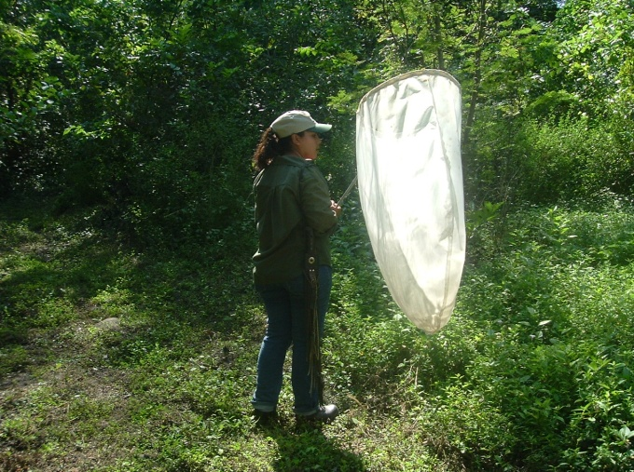

Figura 1. Red entomológica o jama

2.8.2 Trampa Van Someren- Rydon
Esta formado por un tubo cilíndrico recubierto por un velo de color gris; en la boca inferior se coloca un plato ancho, en donde se adiciona el atrayente para las mariposas. Además cuenta con una puerta con velcro para el acceso a la parte interna del tubo facilitando la captura del espécimen (Figura 2).

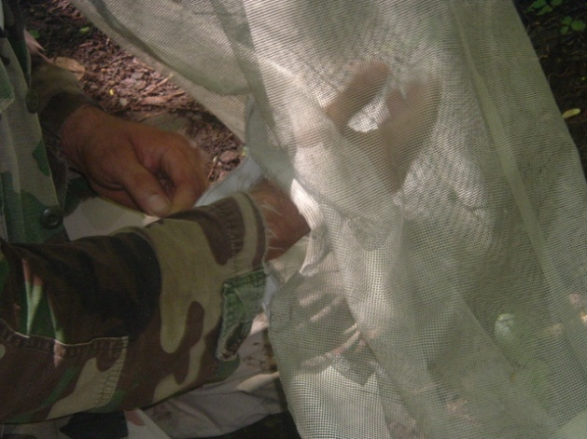
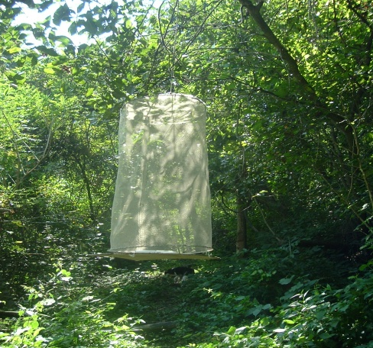

Figura 2. Trampas Van Someren Rydon

2.9 Distribución de la biodiversidad

2.9.1 Biodiversidad.
Variabilidad entre los organismos vivos de toda procedencia, incluidos los terrestres y los acuáticos, así como los complejos ecológicos de los cuales forman parte. Esto comprende la diversidad dentro de las especies, y los ecosistemas (Moreno, 2001).

2.9.2 Medición de biodiversidad.
Los estudios sobre medición de biodiversidad se han centrado en la búsqueda de parámetros para caracterizarla como una propiedad emergente de las comunidades ecológicas. Sin embargo, las comunidades no están aisladas en un entorno neutro. En cada unidad geográfica, en cada paisaje, se encuentra un número variable de comunidades. Por ello, para comprender los cambios de la biodiversidad con relación a la estructura del paisaje, la separación de los componentes alfa, beta y gamma puede ser de gran utilidad principalmente para medir y monitorear los efectos de las actividades humanas (Moreno, 2001).

2.9.3 Diversidad Alfa
La diversidad alfa se refiere a la diversidad dentro de un ecosistema particular y generalmente se expresa como el número de especies (es decir la riqueza de especies) del ecosistema (Moreno, 2001).

2.9.4 Estimación de Diversidad Alfa.
La gran mayoría de los métodos propuestos para evaluar la diversidad de especies se refieren a la diversidad dentro de las comunidades (alfa). Para diferenciar los distintos métodos en función de las variables biológicas que miden, se dividen en dos grandes grupos: 1) Métodos basados en la cuantificación del número de especies presentes (riqueza especifica); 2) Métodos basados en la estructura de la comunidad, es decir, la distribución proporcional del valor de la importancia de cada especie (abundancia relativa de los individuos, su biomasa, cobertura, productividad, etc). Los métodos basados en la estructura pueden a la vez clasificarse según se basen en la dominancia o en la equidad de la comunidad (Moreno, 2001).

Se debe considerar como diversidad alfa, a la riqueza especifica o estructura de la comunidad, en primer lugar, e independientemente de que la selección de algunas de las medidas de biodiversidad se basen en que se cumplan los criterios básicos para el análisis matemático de los datos, el empleo de un parámetro depende básicamente de la información que queremos evaluar, es decir, de las características biológicas de la comunidad que realmente están siendo medidas. Si entendemos a la diversidad alfa como el resultado del proceso evolutivo que se manifiesta en la existencia de diferentes especies dentro de un hábitat particular, entonces un simple conteo del número de especies de un sitio (índices de riqueza especifica) seria suficiente para describir la diversidad alfa, sin necesidad de una evaluación del valor de importancia de cada especies dentro de la comunidad. Esta enumeración de especies parece una base simple pero sólida para apoyar el concepto teórico de diversidad alfa. El análisis del valor de la importancia de las especies cobra sentido si se recuerda que el objetivo de medir la diversidad biológica es, además de aportar conocimientos a la teoría ecológica, contar con parámetros que nos permitan tomar decisiones o emitir recomendaciones a favor de la conservación de áreas amenazadas, o monitorear el efecto de las perturbaciones en el ambiente. Medir la abundancia relativa de cada especie permite identificar aquellas especies que por su escasa representatividad en la comunidad son más sensibles a las perturbaciones ambientales. Además, identificar un cambio en la diversidad, ya sea en el número de especies, en la distribución de la abundancia de las especies o en la dominancia, nos alerta acerca de procesos empobrecedores (Moreno, 2001)

Entonces, para obtener parámetros completos de la diversidad de especies de un hábitat, es recomendable cuantificar el número de especies y su representatividad. La principal ventaja de los índices es que resumen mucha información de un solo valor y nos permiten hacer comparaciones rápidas y sujetas a comprobación estadística entre la diversidad de distintos hábitats o la diversidad de un mismo hábitat a través del tiempo (Moreno, 2001).
Sin embargo, aun cuando un índice sea aplicado cumpliendo los supuestos del modelo y su variación refleje cambios en la riqueza o estructura de la comunidad, resulta generalmente difícil de interpretar por si mismo, y sus cambios solo pueden ser explicados regresando a los datos de riqueza especifica y abundancia proporcional de las especies. Por tanto, lo más conveniente es presentar valores tanto de la riqueza como de algún índice de la estructura de la comunidad, de tal forma que ambos parámetros sean complementarios en la descripción de la diversidad (Moreno, 2001).

2.10 Modelos No Paramétricos para medir la biodiversidad.

2.10.1 Modelos No Paramétricos
Son un conjunto de estimadores no paramétricos en el sentido estadístico, ya que no asumen el tipo de distribución del conjunto de datos y no los ajustan a un modelo determinado. Requieren solamente datos de presencia-ausencia (Moreno, 2001).

2.10.2 Ventajas de los Modelos No Paramétricos
Una ventaja es que los métodos no paramétricos recurren a estadísticos de contraste cuya distribución no depende de la distribución poblacional. Otra ventaja es que muchas de las técnicas no paramétricas han sido diseñadas para datos nominales u ordinales, lo que amplia el campo de aplicación de los contrastes de hipótesis, ya que este tipo de datos escapa, generalmente, del marco de análisis de los contrastes paramétricos (Cáceres, 2007).

2.11 Diversidad Beta
Es una comparación de la diversidad entre ecosistemas; generalmente se mide como el cambio en diversidad de especies entre estos ecosistemas o bosques. Es decir número total de especies que son exclusivas de cada uno de los ecosistemas o busques que se este comparando (Moreno, 2001).También se puede definir como la medida del grado de cambio o reemplazo en la composición de especies entre diferentes comunidades en una región; refleja la respuesta de los organismos a la heterogeneidad espacial (IIRBAvH, sf). A diferencia de las diversidad alfa y gamma que pueden ser medidas fácilmente en función del número de especies.

2.11.1 Estimación de Diversidad Beta.
La medición de la diversidad beta es de una dimensión diferente porque esta basada en proporciones o diferencia. Estas proporciones pueden evaluarse con base en índices o coeficientes de similitud, de disimilitud o de distancia entre las muestras a partir de datos cualitativos (presencia-ausencia de especies) o cuantitativos (abundancia proporcional de cada especie medida como número de individuos, biomasa, densidad, cobertura, etc), o bien con índices de diversidad beta propiamente dichos (Moreno, 2001).

2.12 Diversidad Gamma.
La diversidad Gamma es una medida de la diversidad general del conjunto de los ecosistemas diferentes de una región. Define la diversidad Gamma como la “diversidad de especies a una escala Geográfica” y hoy en día se calcula a través de programas muy sencillos que se usan con la ayuda de una computadora (Moreno, 2001).

2.13 Índice de Diversidad.
La diversidad de especies se puede definir como el número de especies en una unidad de área, tiene dos componentes principales la riqueza (número de especies) y la equitatividad (número de individuos de una sola especie) (Moreno, 2001).

Generalmente en las evaluaciones biológicas se usan índices de diversidad que responden a la riqueza de especies y a la distribución de los individuos entre las especies (Moreno, 2001).

2.14 Índices de equidad.
Algunos de los índices más reconocidos sobre diversidad se basan principalmente en el concepto de equidad. Son índices que toman en cuenta el valor de importancia de cada especie (Moreno, 2001).

2.15 Índice de Shannon-Wiener

H= ∑ (ni/n) ln (ni/n)
i=1
Donde: H = Índice de diversidad
ni = Numero de individuos por especie
n = Numero total de individuos
ln = Logaritmo natural

Expresa la uniformidad de los valores de importancia a través de todas las especies de la muestra. Mide el grado promedio de incertidumbre en predecir a que especie pertenecerá un individuo escogido al azar de una colección, Asume que los individuos son seleccionados al azar y que todas las especies están representadas en la muestra (Moreno, 2001).

2.16 Índices de Dominancia.
Los índices basados en la dominancia son parámetros inversos al concepto de uniformidad o equidad de la comunidad. Toman en cuenta la representatividad de las especies con mayor valor de importancia sin evaluar la contribución del resto de las especies (Moreno, 2001).
Índice de Simpson
I = ∑ni(ni-1) / N(N-1)

Donde: ni = Numero de individuos por especie
N = Numero total de individuos de todas las especies

2.17 Estado actual del conocimiento de los lepidópteros en El Salvador.

2.17.1 Trabajos realizados.
En 1972, el Dr. Francisco Serrano, fue el primer investigador en realizar un listado preliminar de mariposas de El Salvador, de la familia Papilonidae, publicado en la Revista Comunicaciones de la Universidad de El Salvador. También, el mismo autor, en el 2003 realizo un estudio de las mariposas del Parque Nacional El Imposible en conjunto con la ONG Salva NATURA. En 1975 Stephen R. Steinhauser publica An Annotated list of the Hesperiidae of El Salvador, publicado por el Museo Allyn de Entomología, Sarasota, Florida (López Sorto, 2007).
Así también un estudio por Méndez y Funes, entre el 2006-2007, realizo un inventario de mariposas en Salamar, colinas de Jucuaran, en el Departamento de Usulután. También, en el presente año, se esta elaborando un libro de texto con titulo: Lepidóptera y sus biocontroladores en los frutales de El Salvador por Ing. José Miguel Sermeño Chicas. En otros trabajos, se puede mencionar el de Villacorta, 2005, sobre un inventario de mariposas y plantas hospederas del Parque Nacional Los Volcanes (López Sorto, 2007). Además, existen estudios sobre el ciclo biológico de muchas especies de mariposas de El Salvador las cuales se pueden consultar en Muyshondt Contreras, 2005.

III. MATERIALES Y METODOS.

3.1 Ubicación Geográfica del Área en estudio.
El Área Natural Protegida (ANP) La Joya, está ubicada en el cantón La Joya, jurisdicción de San Vicente. Es una reserva nacional con una extensión de 1,021 m² y desde 19 hasta 100 m s n m. Está inmersa en la zona de vida de bosque húmedo subtropical (caliente) y la vegetación Incluye una regeneración natural de 14 años de edad que representa una sucesión secundaria y de comunidad de barranca. Corresponde al gran paisaje de la fosa central; posee formaciones geológicas relevantes como la “Barranca del Sisimico”, que es el área paleontológica más rica del país (Anexo 2).

3.2 Reconocimiento básico del lugar.
El reconocimiento comenzó con una gira de campo al área natural protegida, en la cual se entrevistó a los guarda recursos para determinar las áreas de los transectos y la información de la extensión del ANP la Joya. Se recorrieron los dos tipos de vegetación de interés: ripario y caducifolio para la investigación, así se obtuvo información local de importancia para determinar la altura de la colocación de las trampas en sotobosque y dosel.

3.3 Factores Climáticos del Área en estudio.
Según SNET 2009:
La Precipitación oscila entre 1600 y 2400 mm anuales.
La Temperatura es de 23 a 33°C
La Humedad Relativa es del 72%

3.4 Descripción de la Metodología de Campo.

3.4.1. Duración de la fase de Campo.
La fase de campo de la investigación se realizo en seis meses, comprendida desde mayo a octubre de 2008, dentro de cada mes se utilizo una semana para el muestreo de mariposas, comenzando la primera semana de mayo y finalizando la última semana de octubre 2008.

3.4.2 Selección y Delimitación de las áreas de muestreo para Nymphalidae (Lepidóptera Rhopalocera)
Para la selección de los sitios dentro del área, previamente se realizo una visita con el fin de conocer el ANP La Joya y determinar cuáles serian los sitios a seleccionar, luego de la visita se seleccionaron los sitios y se clasificaron en dos transectos de diferentes estratos, cada transecto tenía una distancia de 250 metros, el primero estuvo en el busque ripario que es parte de la cuenca del río la joya y el río acahuapa y el segundo transecto ubicado en el bosque caducifolio.
En el sitio de estudio, se utilizaron 24 trampas, instalando 12 por transecto, distribuidos así: de la trampa 1 a la 12 en bosque ripario, los números pares en el dosel y los impares en soto bosque. Así como de la trampa 13 a la 24 en el bosque caducifolio, ubicando las trampas números pares en el dosel y los impares en soto bosque, distribuidas entre si a cada 50m, las cuales se dispusieron a lo largo de los dos transectos de 250 m de longitud cada uno, éstos atravesaron zonas abiertas (camino habilitado) como zonas cerradas (dosel del bosque). Además se recolectaron ejemplares con redes entomológicas en las áreas aledañas a cada transecto.

3.4.3 Selección de Árboles para la Colocación de Trampas Van Someren Rydon.
Para la instalación de las trampas se seleccionaron 12 árboles por transecto, seis de ellos que fueran altos y seis que fueran bajos con características físicas útiles para la investigación, los árboles altos tenían un aproximado de 15 metros, esto con el fin de que las trampas quedaran colgadas a unos 10 metros arriba del nivel de suelo, y en los bajos quedaran a dos o tres metros arriba del nivel del suelo, esto con el fin de capturar y separar las mariposas según altura de vuelo. Para la colocación se necesito lanzar una piedra amarrada con pita nylon, para luego colgar la trampa, permitiendo así la fácil manipulación al momento de realizar el muestreo.

3.4.4. Georeferenciación de Trampas Van Someren Rydon en los sitios de muestreos.
La georeferenciación de las trampas Van Someren Rydon, se realizo el primer dia que se visito el área natural protegida La Joya, considerando un total de 12 trampas por transecto, tomando seis puntos geográficos por par de trampas en cada transecto, esto se hizo mediante el uso de un Sistema de Posicionamiento Geográfico (SPG o GPS por sus siglas en ingles), con la finalidad de elaborar un mapa que proporcionara datos satélites como: coordenadas geográficas (Latitud y longitud) y la elevación (alturas sobre el nivel del mar) (Cuadro 1).

Cuadro 1. Georeferenciación de Trampas Van Someren Rydon.
PUNTO | X | Y | ALTURA | LUGARES
P1020 | 13°37'11'' | 88°42'53'' | 113 | Casco de la Reserva
P1019 | 13°37'13'' | 88°42'52'' | 117
P1018 | 13°37'12'' | 88°42'52'' | 123
P1017 | 13°37'12'' | 88°42'50'' | 89
P1016 | 13°37'13'' | 88°42'48'' | 110 | El amate
P1015 | 13°37'13'' | 88°42'46'' | 99 | Los encuentros
P1014 | 13°36'45'' | 88°43'00'' | 150 | Pantano Turin
P1013 | 13°36'43'' | 88°43'00'' | 154 | Pantano Turin
P1012 | 13°36'41'' | 88°43'00'' | 155 | Troncon quebrado
P1011 | 13°36'38'' | 88°43'01'' | 190 | El Ceibo
P1010 | 13°36'35'' | 88°43'02'' | 202
P1009 | 13°36'32'' | 88°43'01'' | 220 | Quebrada de Paniagua

3.4.5 Elaboración de Trampas Van Someren Rydon para Lepidóptera
Se elaboraron 24 trampas de forma cilíndrica, iniciando con dos aros de alambre N.10, uno en la base y otro en la parte superior del cilindro formado por un velo de color gris y una tapadera del mismo velo, en medio del cilindro de 90 cms. de alto por 40 cms. de diámetro se coloco una ventana con accionamiento de velcro (mozote); en la boca inferior se instalo un cuadro de madera sostenido por hilo nylon con una separación entre el aro inferior y la madera de 3 cms. (Figura 3) donde se coloco un plato ancho N.2, en el cual se adiciona el atrayente para las mariposas, que consistió en guineo (Musa sapientum) y levadura elaborado 24 horas antes de la colocación en las trampas.

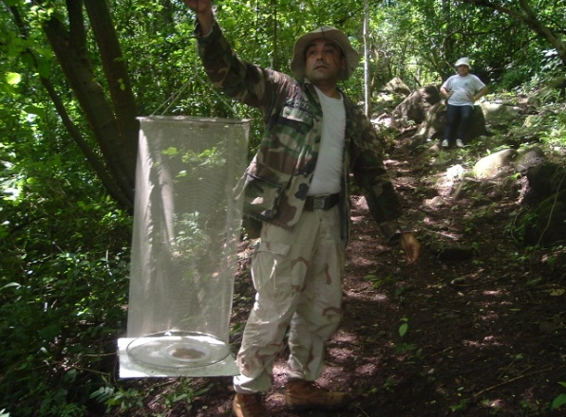
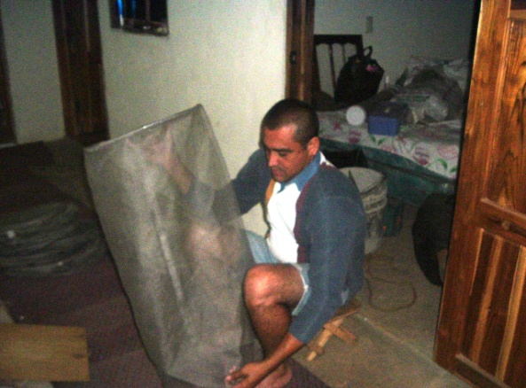

Figura 3. Elaboración y colocación de trampas Van Someren Rydon

3.4.6 Método de muestreo y preservación de mariposas.
En cada transecto se colocaron doce trampas desde las 9:00 a.m. hasta las 3:00 p.m. del siguiente día, las 24 trampas Van Someren-Rydon cebadas con fermento de guineo de seda (musaceae: Musa sapientum) y levadura, recebándose cada mañana. La rutina de muestreo consistió en caminatas a lo largo de los transectos, permaneciendo hasta diez minutos en cada trampa, registrando en un formato los encuentros visuales - red entomológica y las especies capturadas en las trampas. Los individuos capturados tanto en las redes entomológicas como en las trampas de cebo (Figura 4) se sacrificaron mediante presión digital en el tórax, y fueron depositados en sobres de papel con códigos preestablecidos. Cuando ya se tenían 4 ejemplares de cada especie, el resto de mariposas fueron marcadas y liberadas a su ambiente natural.
Las mariposas contenidas en sobres de papel, fueron montadas en extensores de alas construidos con durapax (Figura 5) y el resto fueron transportadas al laboratorio de Protección Vegetal de la Facultad de Ciencias Agronómicas de la UES, para continuar el montaje en extensores de alas. Pasando una semana en estufa a una temperatura de 38 grados centígrados con el fin de secarlas y obtener su posición final. Para así ser colocadas en forma ordenada y debidamente identificadas en cajas entomológicas.
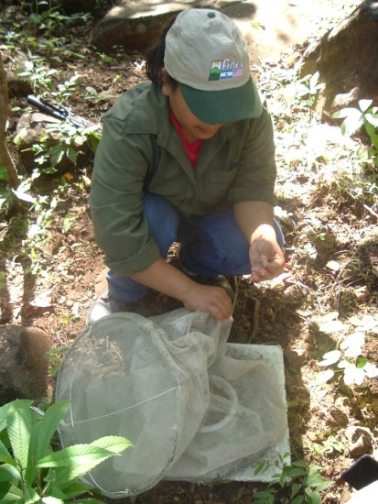
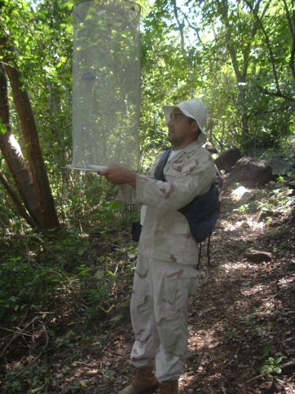

Figura 4. Captura de los especímenes.

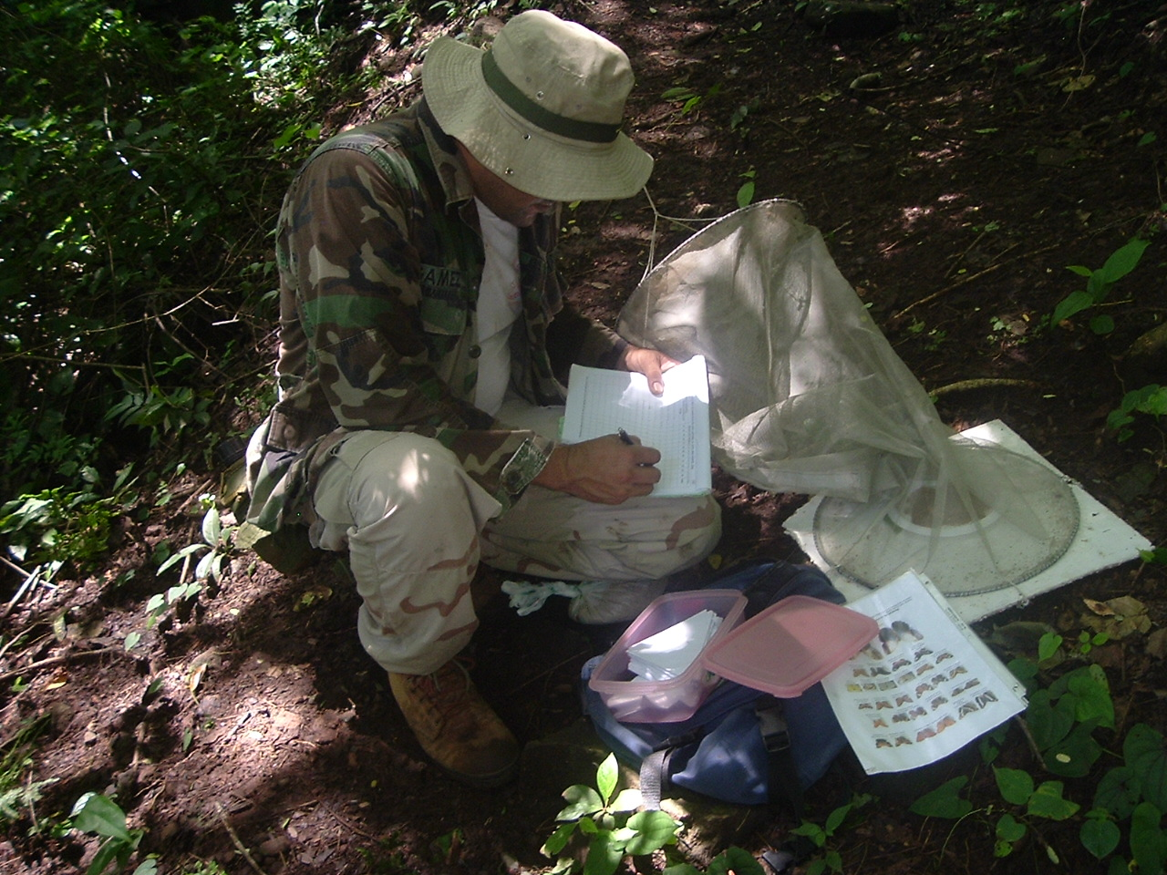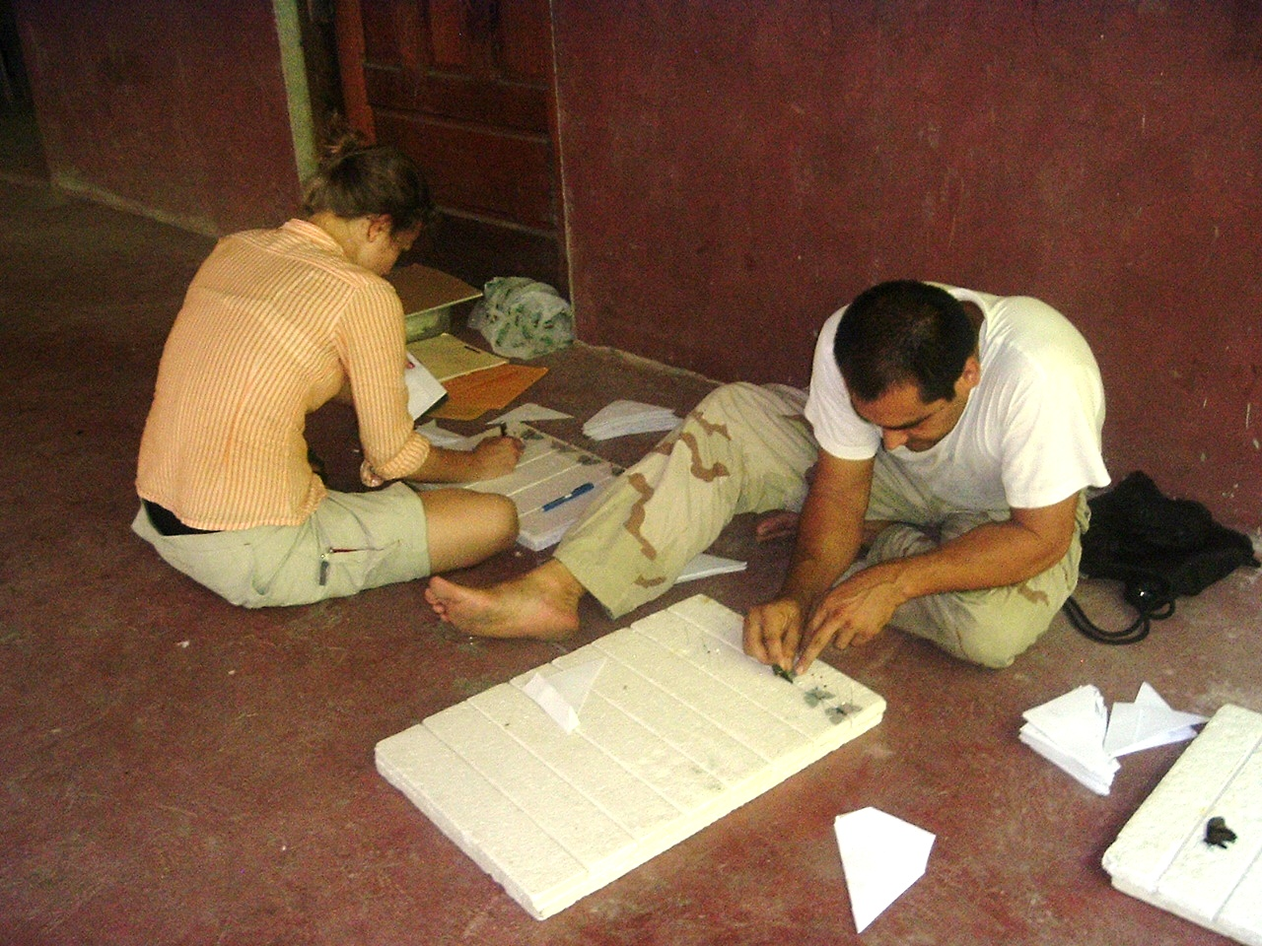

Figura 5. Procesamiento y montaje de los especímenes.

3.5. Identificación de las especies de mariposas.
Para el reconocimiento de las especies de mariposas se consulto bibliografía de los siguientes autores: Chacon y Montero 2007, DeVries 1987, De la Maza 1987, Muyshondt 2005, Glassberg 2007. Con los cuales se realizo un reconocimiento comparativo por medio de láminas que contenían fotos de las especies.

3.6 Metodología Estadística
El análisis de la diversidad de las comunidades de mariposas Nymphalidae que se alimentan de frutas se realizo con el software SPADE (Chao, 2005), utilizándose índices especialmente diseñados para el estudio de comunidades biológicas.
- Diversidad alfa: Los índices utilizados fueron, según el estimador propuesto por Chao (1984) conocido como CHAO 2 y el índice ACE (estimador de cobertura basado en abundancia) (Chao y Lee, 1992; Chao et al. 2000). También se construyeron curvas de acumulación de especies para las capturas de mariposas Nymphalidae.
- Las comparaciones entre las comunidades (diversidad y composición) de mariposas se hacen mediante pruebas no paramétricas de Mann – Whitney y Kruskal - Wallis, utilizando el programa estadístico SPSS 12. Para eso se seleccionaron los análisis no paramétricos debido a la dificultad de que los datos de comunidades biológicas, obtenidos mediante los muestreos, presenten características de normalidad. También se uso el programa Stimates versión 8.0 y el Programa COMM, Analyses of Species-Station-Tables.

IV. RESULTADOS Y DISCUSION

4.1 Diversidad y Similitud entre Localidades en el Área Natural Protegida La Joya.
Se reportan 70 especies de mariposas (Cuadro 1) que corresponden a un total de 1177 individuos, las cuales según el índice de Shannon, no presentan diferencias significativas en diversidad de especies entre el bosque ripario y bosque caducifolio. El número de captura de individuos fue mayor en el transecto ubicado en el bosque caducifolio (802 individuos) en comparación con el transecto instalado en el bosque ripario (375 mariposas). Se reportan 54 especies de mariposas Nymphalidad que se comparten entre el transecto ubicado en el bosque ripario y el transecto del bosque caducifolio.

Cuadro 2. Lista de especies de mariposas Nymphalidae por sitios de muestreo en el Área Natural Protegida La Joya, San Vicente.
Especies | Transecto 1 (Bosque ripario) | Transecto 2 (Bosque caducifolio) | Especies compartidas
Adelpha basiloides | X | x | x
Adelpha fessonia | X
Adelpha iphiclus |  | x
Anaea aidea | x | x | x
Anartia jatrophea | x | x | x
Archaeoprepona demophon | x | x | x
Archeopreoma Camilla | x | x | x
Asterocampa idyja argus | x | x | x
Biblis hyperia | x | x | x
Caligo memnon | x | x | x
Callicore pitheas | x | x | x
Chlosyne melanarge | x | x | x
Cissia hermes | x | x | x
Cissia palladia | x | x | x
Cissia pompilia | x | x | x
Cissia similis | x | x | x
Colobura dirce | x | x | x
Consul fabius | x | x | x
Dione Juno | x | x | x
Doxocopa laure |  | x
Doxocopa pavon | x
Eunica monima | x | x | x
Eveides isabella | x | x | x
Greta oto |  | x
Hamadrias glauconome | x | x | x
Hamadryas februa | x | x | x
Hamadryas feronia | x | x | x
Hamadryas formax | x | x | x
Hamadryas guatemalena | x | x | x
Hamadyas atlantis | x | x | x
Heliconius charitonius | x | x | x
Heliconius hecale | x | x | x
Heliconius hecale fornarina | x | x | x
Historis acharonta | x | x | x
Historis odius | x | x | x
Magneuptychia libye | x | x | x
Marpesia chiron | x | x | x
Marpesia petreus | x | x | x
Mechanitis Polimnia | x | x | x
Megeuptychia antonoe | x | x | x
Memphis eurypyle | x | x | x
Memphis Aenomais | x | x | x
Memphis arginussa | x | x | x
Memphis glycerium | x
Memphis Morvus | x | x | x
Memphis pithusa | x | x | x
Memphis proserpina |  | x
Menphis beatrix |  | x
Morpho peleides | x | x | x
Nica flavilla | x | x | x
Opsiphanes cassina | x | x | x
Opsiphanes quiteria | x
Opsiphanes tamarindi |  | x
Pceudolycaena marsyas |  | x
Prepona Laertes | x
Prepona omphale |  | x
Pyrrhogyra neaerea | x
Siderone marthesia | x | x | x
Siproeta stelenes | x | x | x
Smyrna blomfildia | x | x | x
Taygetis andromeda | x | x | x
Taygetis tamyra | x
Taygetis thamyra | x | x | x
Taygetis uncinata | x | x | x
Taygetis xenana | x
Tegosa anieta | x | x | x
Temenis laothoe | x | x | x
Tithorea harmonia | x | x | x
Zaretis ellops | x | x | x
Zaretis isidora | x | x | x
70 | 62 | 62 | 54

El índice de Shannon, con valores de 2.368 para el transecto 1 (bosque ripario) comparado con el valor del transecto 2 (bosque caducifolio) de 2.255 no se detecto diferencia significativa en cuanto a diversidad (Cuadro 3). Cabe hacer mención que aunque el transecto 2 (bosque caducifolio) registro mayor abundancia de capturas no presenta un valor mayor al obtenido por el transecto 1 (bosque ripario) con un número mucho menor de capturas. Esto probablemente se deba a que únicamente se utilizo un transecto por tipo de bosque.

Con respecto a la Dominancia, al observar los datos obtenidos por el índice de Simpson en el cuadro 2, se aprecia ligeramente mayor valor de dominancia en transecto 1 que transecto 2, con respecto al número de especies dominantes presentes en las localidades, no así para el número de individuos pertenecientes a estas especies que tal como se menciono anteriormente.

En el cuadro 3 se puede apreciar que ambos sitios tienen la misma riqueza de especies e igual número de especies exclusivas 8 para cada sitio respectivamente, estas coincidencias pueden deberse al grado de perturbación a medida que se reduce el número de especies únicas, el grado de perturbación es mayor.

Con respecto a la diversidad Beta, el valor obtenido para ambas localidades es de 16 especies, y la diversidad Gama en los dos transectos para este estudio fue de 70 especies, lo que indica que la diversidad general de lepidópteros para el Área Natural Protegida La Joya (para las condiciones en que se realizo el estudio) es de 70 especies distribuidas en los dos transectos (Cuadro 3).

Cuadro 3. Resumen de resultados de diversidad del Área Natural Protegida La Joya.
Indicador | Transecto 1  (Bosque ripario) | Transecto 2 (Bosque caducifolio)
Abundancia | 375 | 802
S= Riqueza (Diversidad alfa) | 62 | 62
H’=Shannon | 2.368 | 2.255
Índice de Simpson (Dominancia) | 0.898 | 0.875
Especies exclusivas | 8 | 8
Diversidad Beta | 16
Diversidad Gama | 70

En el cuadro 4 el indicador de similitud de Jaccard nos muestra que existe una similitud con valores de 100, lo cual nos indica que existe una alta similitud del número de mariposas Nymphalidad capturadas en los transectos ubicados en el bosque ripario y el bosque caducifolio.

Cuadro 4. Comparación de indicadores de similitud de Jaccard entre las localidades del Área Natural Protegida La Joya, San Vicente.
Comparación entre localidades | Bosque ripario | Bosque caducifolio
Bosque caducifolio | 100 | 100
Bosque ripario | 100 | 100

En el cuadro 5 se aprecia que ambas localidades también tienen el mismo porcentaje de similitud (100%); lo cual se puede comprobar con el número de las especies reportadas en cada una de las dos localidades (62 especies) las cuales se mencionan en el cuadro 2.

Cuadro 5. Comparación del porcentaje de similitud para ambos tipos de vegetación del Área Natural Protegida La Joya, San Vicente.
Comparación entre localidades | Bosque ripario | Bosque caducifolio
Bosque caducifolio | 100% | 100%
Bosque ripario | 100% | 100%

4.2 Especies Exclusivas.
Las especies que se enlistan a continuación en el Cuadro 6, fueron encontradas en una sola localidad, por lo que se cree que están restringidas a ciertas condiciones imperantes en la vegetación u otros factores de cada transecto. Es importante mencionar que el estudio se desarrollo en 6 meses, utilizando un transecto por tipo de bosque.

Cuadro 6. Especies exclusivas para cada transecto de muestreo en el Área Natural Protegida La Joya.
Transecto 1 (Bosque ripario) | Transecto 2 (Bosque caducifolio)
Adelpha fessonia | Adelpha iphiclus
Doxocopa pavon | Doxocopa laure
Memphis glycerium | Greta oto
Opsiphanes quiteria | Memphis proserpina
Prepona Loertes | Menphis beatrix
Pyrrhogyra neaerea | Opsiphanes tamarindi
Taygetis tamyra | Pceudolycaena marsyas
Taygetis xenana | Prepona omphale

4.3 Curvas de acumulación de especies de mariposas de la familia Nymphalidae
En el inventariado de la diversidad biológica a menudo resulta imposible registrar la totalidad de las especies presentes en un área determinada. Este es un grave problema, dado que la riqueza de especies es la principal variable descriptiva de la biodiversidad (Moreno, 2001).

Las curvas de acumulación de especies, en las que se representa el número de especies acumulado en el inventario frente al esfuerzo de muestreo empleado, son una potente metodología para estandarizar las estimas de riqueza obtenidas en distintos trabajos de inventariado. Además, permiten obtener resultados más fiables en análisis posteriores y comparar inventarios en los que se han empleado distintas metodologías y/o diferentes niveles de esfuerzo. Son también una herramienta muy útil para planificar el esfuerzo de muestreo que se debe invertir en el trabajo de inventariado (Moreno, 2001).

4.4 Estado de Inventario de mariposas Nymphalidae del Área Natural Protegida La Joya (Curva de acumulación de especies).
La curva de acumulación de especies de Lepidóptera del área natural protegida La Joya (Figura 6), generada durante el presente estudio, indica que no todas las especies fueron registradas, y que mayor esfuerzo de muestreo es necesario para poder completar el inventario, es decir más sitios de muestreo, aumentar días, más trampas, más transectos, ya que aquí solo fueron 2 transectos, en 2 tipos de bosque.

Cuando la curva llega a la asintota se considera que el inventario se ha completado y que muy pocas especies hacen falta identificar. Sin embargo el grafico relativo a lepidóptera del área natural protegida La Joya, San Vicente (Figura 6) demuestra que el inventario está incompleto ya que la curva sigue manteniendo una tendencia de crecimiento. La curva agrupa dos sitios estudiados (Bosque Ripario y Bosque Caducifolio). A pesar del esfuerzo de muestreo 60 días, la curva sugiere que mayor esfuerzo de muestreo resultara en el registro de más especies. Por el momento el nivel de finalización del inventario es de un 42%, según el estimador de riqueza de especies Chao 1 Mean (Cuadro 6).

Figura 6. Curva de acumulación de especies de mariposas diurnas capturadas en el Área Natural Protegida La Joya, San Vicente, 2008.

Cuadro 7. Estimadores de riqueza (Programa Stimates versión 8.0), generados por la curva de acumulación de especies en el Área Natural Protegida La Joya, San Vicente.
Estimador | Número de Especies
ACE Mean | 180
ICE Mean | 170
Chao 1 Mean | 188
Chao 2 Mean | 186
Jack 1 Mean | 113
Jack 2 Mean | 149

4.5 Estado del Inventario.
En cuanto a los estimadores de riqueza de especies, el estimador promedio 1 Chao sugiere que en el área habría 188 especies de mariposas de la Familia Nymphalidae que se alimentan de frutas. Esta estimación sugiere que las 70 especies registradas, únicamente representan el 37.23% de la riqueza de especies de mariposas fruteras que se capturaron durante el estudio. Promedio 1 Jack, la menos conservadora estimación de esfuerzo de muestreo (más bajo estimador de la riqueza de especies para el presente estudio) sugiere que el 61.94% de la fauna de mariposas presentes fueron detectados.

Se debe de aclarar que los estimadores de riqueza utilizados en el análisis de los datos evalúan solamente el esfuerzo de muestreo entre el tiempo que se desarrollo la investigación, lo que nos hace concluir que aún falta por registrar más del 50% de las mariposas de la Familia Nymphalidae que se alimentan de frutas en el Área Natural Protegida La Joya en San Vicente.

4.6 Generalidades de las especies de mariposas encontradas en el Área Natural Protegida La Joya, Departamento de San Vicente.
De las 70 especies de mariposas encontradas en el área natural protegida La Joya, a continuación se describen las más representativas de dicha zona de estudio. Información tomada del libro DeVries, 1987.

Familia: Nymphalidae
Subfamilia: Apaturinae
Doxocopa laure (Drury, 1773), (Figura 7).
Rango: De México a Colombia, Venezuela y Brasil.
Hospedero: Celtis (Ulmaceae).
Hábitat: Se encuentra desde el nivel del mar hasta los 800 m, mas comúnmente en zonas del pacifico se le encuentra en bosques caducados, y en ocasiones en zonas del atlántico en bosques secundarios, pueden verse a ambos sexos posados en arena mojada, estiércol fresco, y flores de Cordia y Croton, en Guanacaste esta especie es persistente durante el año pero crece su abundancia durante el inicio de la estación lluviosa. En la región vertiente del atlántico ha sido encontrada durante la estación seca.
Especímenes recolectados: en bosque caducifolio se encontraron 2, de los cuales corresponde al dosel mientras que en el bosque ripario no se encontró ningún individuo.

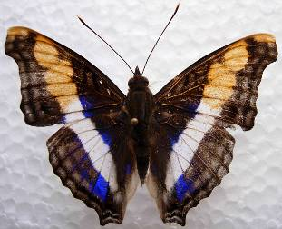
Figura 7. Doxocopa laure (Drury, 1773)

Doxocopa pavon (Latreille, 1805).
Rango: México a Bolivia.
Hospedero: Celtis (Ulmaceae).
Hábitat: Se puede encontrar desde el nivel del mar hasta los 1000 m. en las vertientes de ambos océanos, asociados con todo tipo de bosque pero solamente y ocasionalmente en el bosque seco de Guanacaste, costa rica. Las hembras visitan la arena húmeda, estiércol y aguas de lavandería. Durante las mañanas se aperchan aproximadamente cinco metros arriba del suelo, a lo largo del bosque; los machos son visibles en su actividad desde el mediodía hasta el inicio de la tarde.
Especímenes recolectados: En el bosque ripario se encontraron 2, que corresponde 1 al soto bosque y 1 al el dosel. Sin embargo en el bosque caducifolio no se encontró ningún individuo.

Familia: Nymphalidae
Subfamilia: Brassolinae
Caligo memnon (Felder & Felder,1866), (Ver figura 8).
Rango: De México a Amazonas y las subespecies en Centroamérica.
Hospedero: Heliconia (Heliconiaceae), musa (Musaceae)
Hábitat: Se presenta desde el nivel del mar hasta los 1400 m. en el océano pacifico como una especie común pero es mas rara en la región vertiente del atlántico. Esta especie es la única capaz de tolerar la estación seca de Guanacaste y que puede vivir en severos hábitats destruidos por la agricultura pero es aparentemente indispuesta a tolerar los bosques lluviosos; es persistente durante todo el año pero comúnmente durante la estación lluviosa.
Especímenes recolectados: En total 11; en bosque ripario se encontraron 9, que corresponde 6 al soto bosque y 3 al dosel. En el bosque caducifolio se encontraron 2 que corresponden al soto bosque.

Figura 8. Caligo memnon. (Felder & Felder 1866)

Opsiphanes cassina (Boisduval, 1870), (Figura 9).
Rango: México hasta el Amazonas. Subespecies en México y Panamá.
Hospedero: Acrocomia vinifera, cocos nucifera, Bactris (Arecaceae).
Hábitat: Se pueden encontrar desde el nivel del mar hasta los 1400 m.s.n.m en la región vertiente de ambos océanos, comúnmente en áreas perturbadas. Costa Rica frecuentemente vista en jardines y en las calles de San José, Costa Rica, volando alrededor de las palmas altas o a lo largo de las playas donde hay palma de cocos.
Especímenes recolectados: En total 4; en bosque ripario se encontraron 2, que corresponden al dosel. En el bosque caducifolio se encontraron 2 que corresponden al 1 al soto bosque y 1 al dosel.

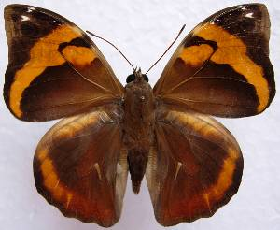
Figura 9. Opsiphanes cassina (Boisduval, 1870).

Opshiphanes quiteria (Godman & Salvin1881), (Figura 10).
Rango: Guatemala al Amazonas.
Hospedero: Palmas
Hábitat: Localizada desde los 500 a 1800 m. en la región vertiente de ambos océanos. En asociación con bosques cerrados y en el océano pacifico, es encontrado alrededor de los 1000 m. a lo largo de la cordillera y es común en la cordillera de Salamanca en el área de San Vito, en general con especímenes raros en la colección de Costa Rica y es una especie raramente vistas en la naturaleza. Ambos sexos visitan raíces y frutas viejas que están a lo largo de los bosques.
Especímenes recolectados: En total 2; en bosque ripario se encontró 1, que corresponde al dosel. En el bosque caducifolio se encontró 1 que corresponden al dosel.

Figura 10. Opshiphanes quiteria (Godman & Salvin1881).

Opsiphanes tamarindis (Felder, 1861).
Rango: México al Amazona, Subespecies en México y Panamá.
Hospedero: Heliconiaceae, musáceae.
Hábitat: Se pueden encontrar desde el nivel del mar hasta los 1200 m. en las vertientes de ambos océanos. Estas especies están en todos los bosques y crecimientos secundarios donde no es muy pronunciada la estación seca, pero ocasionalmente se encuentra en las áreas bajas de Guanacaste y es generalmente común en Heliconias en áreas de crecimientos secundarios en donde abundan los matorrales. Comúnmente solitaria en los bosques lluviosos; frecuentemente es vista cerca de los asentamientos humanos, ambos sexos de adultos de mariposas se alimentan de frutas en descomposición o fermentadas.
Especímenes recolectados: En total 2; en bosque ripario se encontró 1, que corresponde al soto bosque. En el bosque caducifolio se encontró 1 que corresponden al soto bosque.

Familia: Nymphalidae
Subfamilia: Charaxinae
Anaea aidea (Guerin-Meneville, 1884), (Figura 11).
Rango: México a Costa Rica.
Hospedero: Acalypha macrostachya (Euphorbiacea).
Hábitat: Se encuentra desde el nivel del mar hasta los 800 m. en la región vertiente del Pacífico asociados con bosques antiguos. En Guanacaste, Costa Rica es muy común que algunos años, se encuentren individuos aislados o sin pareja, por tanto el siguiente año esta completamente ausente. Los adultos de ambos sexos visitan frutas podridas y estiércol, y los machos visitan barro.
Especímenes recolectados: En total 19; en bosque ripario se encontraron 9, que corresponde 6 al soto bosque y 3 al dosel. En el bosque caducifolio se encontraron 10 que corresponden 5 al soto bosque y 5 al dosel.

Figura 11. Anaea aidea (Guerin-Meneville, 1884).

Archaeoprepona demophon (Fruhstorfer, 1905), (Figura 12).
Rango: México a las Amazonas y subespecies en México y Panamá.
Hospedero: Annona (Annonaceae), Malpighia glabra (Malpighiaceae).
Hábitat: Se encuentra desde los el nivel del mar hasta 1600 m. en la región vertiente de ambos océanos asociado con vegetación secundaria pero más frecuente en conacastes abajo del bosque lluvioso, estas especies persisten a través del año, mas en grupos de crías; encontrada en conacaste durante la estación seca como gusanos individuales.
Especímenes recolectados: En total 23; en bosque ripario se encontraron 13, que corresponde 2 al soto bosque y 11 al dosel. En el bosque caducifolio se encontraron 10 que corresponden 6 al soto bosque y 4 al dosel.

Figura 12. Archaeoprepona demophon(Fruhstorfer, 1905).

Archaeoprepona camilla (Godman & Salvin, 1884).
Rango: Nicaragua a Colombia.
Hospedero: Desconocido.
Hábitat: Se encuentra desde el nivel del mar hasta los 600 m. en el Atlántico y en bosques lluviosos, comúnmente en bosques de pantano encontrándose abundantes poblaciones a través de todo el año, pero encontrada frecuentemente durante la estación seca en frutos en el sotobosque con podredumbre.
Especímenes recolectados: En total 5; en bosque ripario se encontraron 3, que corresponde al soto bosque. En el bosque caducifolio se encontraron 2 que corresponden al soto bosque.

Consul fabius (Doubleday, 1849), (Figura 13).
Descripción:
Rango: México hasta las Amazonas y subespecie en México y Bolivia.
Hospedero: Piperaceae. En Costa Rica se encuentra en todos lo bosques con niveles de 1500 m.
Hábitat: Encontrada desde el nivel del mar hasta los 1200 m en la región vertiente de ambos océanos y en todos los hábitat. Más frecuentemente se ha visto volando en cortes de bosques o ríos durante la mañana o al mediodía. Ambos sexos se alimentan de frutas en descomposición a cualquier hora durante el día, pero no frutas que están en el dosel.
Especímenes recolectados: En total 5; en bosque ripario se encontró 1, que corresponde al soto bosque. En el bosque caducifolio se encontraron 4 que corresponden 1 al soto bosque y 3 al dosel.

Figura 13. Consul fabius (Doubleday, 1849).

Memphis beatrix (Druce, 1874), (Figura 14).
Rango: Costa Rica y Panamá.
Hospedero: Piperaceae.
Hábitat: Comúnmente se encuentra desde los 400 a 1600 msnm, y son fácilmente atraídos por el plátano fermentado.
Especímenes recolectados: En total 3; en bosque ripario no se encontró ningún individuo. En el bosque caducifolio se encontraron 3 que corresponden 2 al soto bosque y 1 al dosel.

Figura 14. Memphis beatrix (Druce,1874).

Memphis glycerium (Doubleday, 1850), (Figura 15).
Rango: Sureste de los Estados Unidos a Colombia.
Hospedero: Croton jalapensis (Euphorbiaceae).
Hábitat: Se encuentra desde el nivel del mar hasta los 1000 metros y en zonas del atlántico de 800 a 1000 metros, vuela sobre las áreas con poca vegetación y es mas común durante los meses de mayo a octubre. Las hembras vuelan a lo largo de bosques antiguos desde el sotobosque al dosel y están mas activas desde la mañana hasta el inicio de la tarde.
Especímenes recolectados: En total 2; en bosque ripario se encontraron 2, que corresponden 1 al soto bosque y 1 al dosel. En el bosque caducifolio no se encontraron individuos.

Figura 15. Memphis glycerium (Doubleday, 1850).

Memphis arginussa (Boisduval, 1870)
Rango: Desde México hasta el Amazonas.
Hospedero: Ambos sexos visitan las flores de Croton sp., cebos de frutas y heces de mamíferos. Planta hospedera: Croton draco Cham. & Schltdl. (Euphorbiaceae).
Hábitat: Se puede encontrar desde el nivel del mar hasta los 1500 m, y en todo tipo de bosque menos en tierras bajas, bosques muy secos.
Especímenes recolectados: En total 2; en bosque ripario se encontró 1, que corresponde al soto bosque. En el bosque caducifolio se encontró 1 que corresponde al dosel.

Memphis proserpina (Salvin, 1869).
Rango: México a Costa Rica.
Hospedero: Desconocido.
Hábitat: De los 600 a 1600 m. en ambos océanos.
specímenes recolectados: En total 2; en bosque ripario no se encontró ningún individuo. En el bosque caducifolio se encontraron 2 que corresponden al dosel.

Memphis eurypyle (Hall, 1929), (Figura 16).
Rango: México a Bolivia y subespecies en México y Panamá.
Hospedero: Croton reflexifolius, Croton jalapensis (Euphorbiaceae). Sexos dimórficos.
Hábitat: De los 100 a los 700 m. en la región vertiente de ambos océanos. Se encuentra en bosques lluviosos y frecuentemente caen en trampas.
Especímenes recolectados: En total 3; en bosque ripario no se encontró individuos. En el bosque caducifolio se encontraron 3 que corresponden 2 al dosel y 1 al sotobosque.

Figura 16. Memphis eurypyle (Hall, 1929)
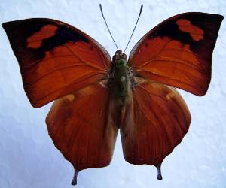

Memphis morvus boisduvali (Comstock, 1961).
Rango: De México a la Cuenca del Amazonas. Subespecies de México a Panamá.
Hospedero: Nectandra, Ocotea (Lauraceae).
Hábitat: Generalizado y común en toda Costa Rica en las dos vertientes, desde el nivel del mar hasta 700 m, en asociación con el hábitat húmedo y selva tropical, y ocasionales en las tierras bajas del Pacífico, de bosque húmedo tropical, cerca de Puntarenas, en la vertiente atlántica de esta especie es mucho más frecuentemente atrapados en el dosel que en el sotobosque.
Especímenes recolectados: En total 4; en bosque ripario se encontraron 2, que corresponde 1 al soto bosque y 1 al dosel. En el bosque caducifolio se encontraron 2 que corresponden al dosel.

Memphis pithyusa (Felder, 1869).
Rango: Sur este de los Estados Unidos, Centroamérica a Bolivia.
Hospedero: Croton (Euphorbiaceae).
Hábitat: Distribuidas en todo lo ancho de la región vertiente de ambos océanos, en todos los bosques primarios y secundarios. Encontrándose desde el nivel del mar hasta 1500 m; individualmente puede ser muy común durante la estación lluviosa y en el atlántico es común en bosque secundario y ocasionalmente en lluvioso en el bosque primario.
Especímenes recolectados: En total 4; en bosque ripario se encontró 1, que corresponde al dosel. En el bosque caducifolio se encontraron 3 que corresponden al dosel.

Memphis aenomais (Boisduval, 1870), (Figura 17).
Rango: Desde México hasta Centro y Sur America.
Hospedero: Croton (Euphorbiaceae).
Hábitat: Desde el nivel del mar hasta los1000 m. en la región vertiente de ambos océanos. Asociado con todos los tipos de bosques excepto en el bosque seco de Guanacaste. Se encuentra comúnmente en vegetación secundaria.
Especímenes recolectados: En total 13; en bosque ripario se encontraron 6, que corresponde 3 al soto bosque y 3 al dosel. En el bosque caducifolio se encontraron 7 que corresponden 3 al soto bosque y 4 al dosel.

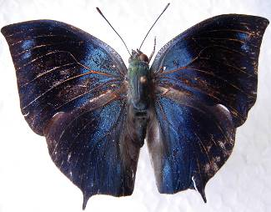

Figura 17. Memphis aenomais (Boisduval, 1870).

Prepona omphale (Fruhstorfer, 1904), (Figura 18).
Descripción:
Rango: De México a Amazonas, subespecies en Centroamérica.
Hospedero: Inga vera, Inga ruiziana (Mimosaceae), Andira inermis (Fabaceae).
Hábitat: Se encuentra desde el nivel del mar hasta los 1200 m. en la región vertiente de ambos océanos en todos los tipos de hábitats, se encuentran aperchados en el dosel y en el sotobosque durante las mañanas tardías y en el inicio de la tarde. Ambas especies se alimentan en los frutos de las plantas.
Especímenes recolectados: En total 1; en bosque ripario no se encontró ningún individuo. En el bosque caducifolio se encontró 1 que corresponde al dosel.

Figura 18. Prepona omphale (Fruhstorfer, 1904).

Prepona laertes (Hubner, 1811)
Rango: Se extiende desde México tropical a Venezuela y Perú, y es conocido por una variedad de nombres subespecíficos que se han aplicado en esta gama, que revela la inclinación de los taxónomos para bautizar a cada mariposa con su espectacular nombre científico.
Hospedero: Inga vera, Inga ruiziana (Mimosáceas); Andira inermis (Fabáceas).
Hábitat: Se encuentra desde el nivel del mar hasta los 1200 m, son solitarios, territoriales, y ambos sexos se alimentan de fruta fermentada.
Especímenes recolectados: En total 3; en bosque ripario se encontraron 3, que corresponden al dosel. En el bosque caducifolio no se encontró ningún individuo.

Siderone marthesia (Cramer, 1775), (Figura 19).
Rango: De México hasta Brasil.
Hospedero: Se alimenta de la familia Flacourtiaceae, específicamente el género Casearea (que es un árbol grandísimo) y son de gran importancia comercial, por lo que seria bueno explotarla.
Hábitat: Se encuentra desde el nivel del mar hasta los 1000 m; en todos los bosques y hábitats, en la zona atlántica lo hace en tierras bajas perturbadas; se encuentran en forma individual; su vuelo es rápido, la hembra oviposita al medio día.
Especímenes recolectados: En total 2; en bosque ripario se encontró 1, que corresponde al soto bosque. En el bosque caducifolio se encontró 1 que corresponde al dosel.

Figura 19. Siderone marthesia (Cramer, 1775).

Zaretis ellops (Menetries, 1855), (Figura 20).
Rango: De México hasta Panamá.
Hospedero: Casearia arborea
Hábitat: Se reporta desde el nivel del mar hasta 1200 m, y en ocasiones en bosques nebulosos. Predomina en los bosques secos de las selvas tropicales, esta asociado a hábitat no perturbados. Se han capturado en el bosque seco de la playa el Icacal en El Salvador.
Especimenes recolectados: En total 21; en bosque ripario se encontraron 10, que corresponde 4 al soto bosque y 6 al dosel. En el bosque caducifolio se encontraron 11 que corresponden 9 al soto bosque y 2 al dosel.

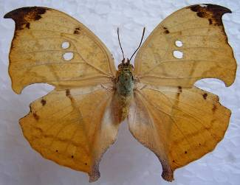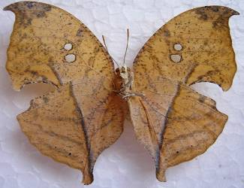

Figura 20. Zaretis ellops (Menetries, 1855).

Zaretis isidora (Cramer, 1779).
Especímenes recolectados: En la literatura no existe mucha información. En total en nuestro estudio se capturaron 3 especimenes; en bosque ripario se encontró 1, que corresponde al dosel. En el bosque caducifolio se encontraron 2 que corresponden al soto bosque.

Familia: Nymphalidae
Subfamilia: Heliconiinae
Heliconius charitonius (Linnaeus, 1767), (Figura 21).
Rango: Desde el Sur de Estados Unidos hasta sur América, y el este de la India.
Hospedero: Los adultos visitan principalmente flores de plantas compuestas, algunas especies de Cucurbitaceae como Psiguria sp. para extraer polen, que luego es mezclado con néctar de plantas pertenecientes a otros géneros como Lantana, Stachytarpheta, Cissus y Rubitaceae, entre otras. Los adultos establecen dormitorios, los cuales pueden ser utilizados por largos periodos de tiempo y generalmente se encuentran ubicados en lugares poco visibles en ramas de arbustos o plantas secas. Las larvas de esta especie se han encontrado alimentándose de Passiflora lobata, Passiflora biflora, Passiflora adenopoda y Passiflora pulchella. De todas las especies del género Heliconius, esta es la única capaz de utilizar plantas hospederas que son mortales para las demás.
Hábitat: Los adultos generalmente presentan mayor actividad durante las mañanas y en días claros y muy soleados, esto ocurre generalmente después de las 7:30 a.m. En los días nublados presentan más actividad entre una y tres horas más tarde. Es una especie abundante la mayor parte del año.
Especímenes recolectados: En total 3; en bosque ripario se encontraron 3, que corresponde 1 al soto bosque y 2 al dosel. En el bosque caducifolio no se encontraron individuos.

Figura 21. Heliconius charitonius (Linnaeus, 1767).
Eueides isabella
Rango: De México a la cuenca del Amazonas y las indias occidentales. (Figura 22).
Hospedero: Passiflora ambigua Hemsl. (Passifloraceae) y Passiflora platyloba.
Hábitat: Desde el nivel del mar hasta 1500 m. Se han encontrado comúnmente individuos solitarios a lo largo de los bordes de los bosques, donde falta la luz solar, y ocasionalmente en áreas abiertas donde hay una alta vegetación secundaria. Ambos sexos visitan una gran variedad de flores que van desde hierbas al ras de suelo, dosel de árboles. Es un visitante común de las flores del jardín, y ocasionalmente en las calles de San José.
Especímenes recolectados: En total 2; en bosque ripario se encontró 1, que corresponde al dosel. En el bosque caducifolio se encontró 1 que corresponde al dosel.
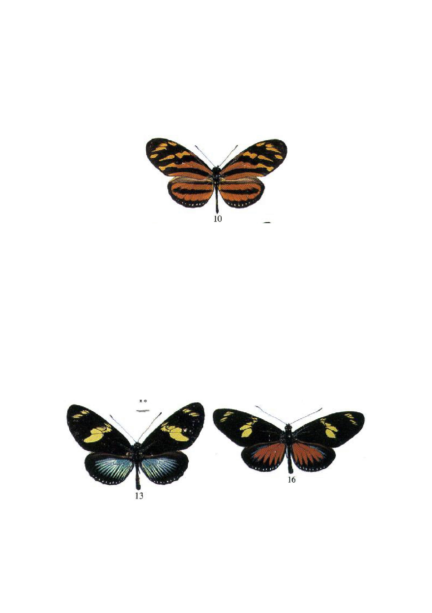

Figura 22. Eueides isabella

Heliconius hecale (Hewitson en 1854), (Figura 23).
Rango: De México al Amazonas de Perú. Subespecie: de Nicaragua a Panamá.
Hospedero: Al igual que H. cydno es altamente exitosa al utilizar numerosas especies de Passiflora como planta hospedera para el desarrollo de las larvas. Los adultos visitan varios tipos de flores, pero son más comunes en Psiguria y Gurania, donde los individuos defienden agresivamente una flor contra otras mariposas.
Hábitat: Ampliamente distribuida desde el nivel del mar hasta 1,700 m, esta especie se halla en literalmente todos los hábitats desde selva primaria hasta pasturas abiertas. Muestra una enorme variación y subespeciación dentro de los Neotrópicos, y es una de las especies más comunes de Heliconius en América Central y del Sur. Las perchas nocturnas se hallan generalmente en el sub-dosel del bosque y son difíciles de detectar a no ser que se las busque cuidadosamente en la oscuridad.
Especímenes recolectados: En total 2; en bosque ripario se encontró 1, que corresponde al dosel. En el bosque caducifolio se encontró 1 que corresponde al soto bosque.
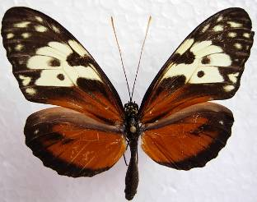
Figura 23. Heliconius hecale ( Hewitson en 1854)

Heliconius hecale fornarina (Hewitson, 1854), (Figura 24).
Rango: Desde México a el amazonas y las subespecies de Nicaragua a Panamá.
Hospedero: Pasiflora oerstedii, pasiflora vitifolia, Pasiflora auriculata y Pasiflora platiloba.
Hábitat: Distribuida desde el nivel del mar hasta los 1700 m. en la vertiente de ambos océanos; esta especie se encuentra literalmente en todos los hábitat. Reportada en bosques lluviosos primarios y en pasturas abiertas, presenta un enorme rango de variación y subespecies dentro de áreas neotropicales y es uno de los heliconidos más comύnes de las especies en Centro y Suramérica.
Especímenes recolectados: En total 2; en bosque ripario se encontró 1, que corresponde al dosel. En el bosque caducifolio se encontró 1 que corresponde al soto bosque.

Figura 24. Heliconius hecale fornarina (Hewitson, 1854).

Familia: Nymphalidae
Subfamilia: Ithominae
Greta oto (Hewitson, 1954), (Figura 25).
Rango: México a Panamá.
Hospedero: Cestrum lanatumy y Cestrum Standleyi (Solanaceae).
Hábitat: Se encuentra desde los 500 a los 1600 m. en la vertiente de ambos océanos; en asocio con bosques depredados. Es una de las especies más comunes en Costa Rica, a menudo se encuentra volando a través de áreas abiertas o visitando flores de algunas variedades de los jardines de la Meseta Central, esta especie se presentan a través del año pero la población fluctúa de abundancia raramente de boca o boca. Se tiene información que la Greta oto viaja grandes distancias durante su vida.
Especímenes recolectados: En total 3; en bosque ripario se encontraron 3, que corresponde al soto bosque. En el bosque caducifolio no se encontraron individuos.

Figura 25. Greta oto (Hewitson, 1954).

Tithorea armonía (Godman & Salvin, 1879).
Rango: México a Brazil y subespecies de Nicaragua a Panamá.
Hospedero: Prestonia (Apocynaceae)
Hábitat: Restringida en la vertiente del océano pacifico en asociación con hábitat depredados y desde el nivel del mar hasta los 1300 m. Encontrada en forma solitaria, vuelos individuales; ambos sexos visitan flores de Hamelia y Chomelia. Esta especie se encuentra a lo largo del año pero tiene una baja población en la estación seca.
Especímenes recolectados: En total 2; en bosque ripario se encontró 1, que corresponde al soto bosque. En el bosque caducifolio se encontró 1 que corresponde al dosel.

Familia: Nymphalidae
Subfamilia: Lycaenidae
Pseudolycaena marsyas (Linnaeus, 1758), (Figura 26).
Hábitat: matorral bajo, prado florido.
Rango: De Panamá a Trinidad y Tobago, Argentina.
Especimenes recolectados: En total 3; en bosque ripario se encontró 1, que corresponde al dosel. En el bosque caducifolio se encontraron 2 que corresponden al soto bosque.

Figura 26. Pseudolycaena marsyas (Linnaeus, 1758).
Familia: Nymphalidae
Subfamilia: Melitaeinae
Chlosyne melanarge (Bates,1864), (Figura 27).
Rango: México a Costa Rica.
Hospedero: Aphelandra deppiana, (Acanthaceae).
Hábitat: Se encuentra desde el nivel del mar hasta los 830 m en la vertiente del océano pacifico, en asociaciones con hábitat deforestados. Rangos mas allá del sur en Costa Rica así como en San Mateo, pero puede ser abundante en algunas estaciones durante el año y esta presente durante la estación lluviosa; las larvas son algunas veces mas obvias, los hospederos pueden ser cubiertos con sus larvas y aunque los adultos no estén presentes.
Especímenes recolectados: En total 3; en bosque ripario se encontraron 3, que corresponde al soto bosque. En el bosque caducifolio no se encontraron individuos.

Figura 27. Chlosyne melanarge (Bates,1864).

Familia: Nymphalidae
Subfamilia: Morphinae
Morpho peleides (Butler, 1872), (Figura 28).
Rango: México a Colombia y Venezuela.
Hospedero: Macharium, Pterocarpus, Lonchocarpus y Platymiscium (Bignoniaceae).
Hábitat: Se presenta desde el nivel del mar hasta los 1800 m. en la vertiente de ambos océanos asociados con todos los bosques, esta es una de las especies más comunes en Centroamérica. Esta presente en todo el año en todos los hábitats.
Especímenes recolectados: En total 15; en bosque ripario se encontraron 7, que corresponde 5 al soto bosque y 2 al dosel. En el bosque caducifolio se encontraron 8 que corresponden 5 al soto bosque y 3 al dosel.

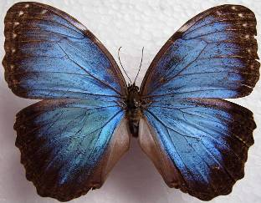
Figura 28. Morpho peleides (Butler, 1872)

Familia: Nymphalidae
Subfamilia: Nymphalinae
Adelpha basiloides (Bates, 1865), (Figura 29).
Rango: De México a Panamá.
Hospedero: Alibertia edulis, Faramea, Ixora (Rubiaceae).
Hábitat: Se encuentra desde el nivel del mar hasta los 1000 m en la vertiente del Pacifico, en todos los hábitat. Frecuentemente encontrado volando con A. iphclus, pero es mucho menos común. Es más abundante durante la época de invierno. Ambos sexos se alimentan de frutas descompuestas de Genipa, Alibertia, Guazuma.
Especímenes recolectados: En total 11; en bosque ripario se encontraron 3, que corresponden al dosel. En el bosque caducifolio se encontraron 8 que corresponden 3 al soto bosque y 5 al dosel.

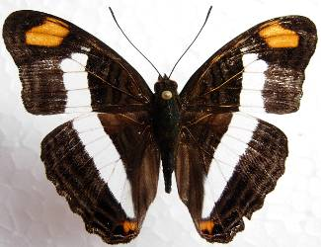

Figura 29. Adelpha basiloides (Bates, 1865).

Adelpha fessonia (Hewitson, 1847), (Figura 30).
Rango: Desde México hasta Panamá.
Hospedero: se alimenta de una rubiácea que se llama Randia sp. Visita flores de Boraginaceae (Cordia sp.) Euphorbiaceae (Croton sp.)
Hábitat: Encontrada desde el nivel del mar a los 900 m en la vertiente de ambos océanos, encontrada en hábitat deforestados. Ambos sexos visitan flores de Cordia y Croton, y se alimenta de frutas en descomposición. Es la única especie de este género que se cría comercialmente.
Especímenes recolectados: En total 4; en bosque ripario se encontraron 4, que corresponde al dosel. En el bosque caducifolio no se encontraron individuos.
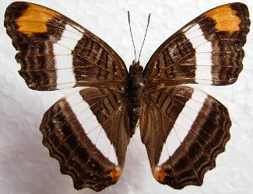
Figura 30. Adelpha fessonia (Hewitson, 1847).

Adelpha iphiclus (Linnaeus, 1758), (Figura 31).
Rango: De México a Amazonas.
Hospedero: Calycophyllum candidissimum, Iserti, Uncaria (Rubiaceae).
Hábitat: Desde el nivel del mar hasta los 1000 m, y más abundante en la vertiente del Océano Pacifico. Frecuentemente encontrada en pequeños grupos, donde los machos se aperchan. En la vertiente del océano pacifico en bosques secos, es frecuentemente encontrada alrededor de habitaciones humanas donde están en árboles de frutas. Ambos sexos visitan frutas de mango (Mangifera), Caulote (Guazuma), Irayol (Genipa) y heces frescas de mamíferos, bordes de bosques primarios y secundarios, potreros arbolados, y caminos bordeados de bosques secundarios.
Especímenes recolectados: En total 2; en bosque ripario no se encontraron individuos. En el bosque caducifolio se encontraron 2 que corresponden 1 al soto bosque y 1 al dosel.
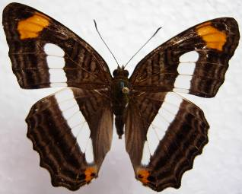

Figura 31. Adelpha iphiclus (Linnaeus, 1758).

Anartia jatrophae (Linnaeus en 1763), (Figura 32).
Rango: Del sur de los Estados Unidos a Centro y Sur America y el Oeste de la India.
Hospedero: Blechum, Ruellia (Acanthaceae); Lippia (Verbenaceae); Bacopa, Lindernia (Scrophulariaceae).
Hábitat: Desde el nivel del mar hasta los 1200 msmn en la vertiente de ambos océanos. Se encuentra en todos los lugares abiertos y cerca de los poblados. Prefiere las hierbas y frecuenta poco el suelo desnudo. Vista volar a baja altura atravesando pastizales, en horas de mucho sol.
Especímenes recolectados: En total 2; en bosque ripario se encontró 1, que corresponde al soto bosque. En el bosque caducifolio se encontró 1 que corresponde al dosel.
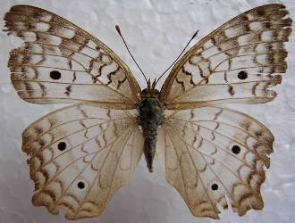

Figura 32. Anartia jatrophae (Linnaeus en 1763)

Asterocampa idyja (Bates, 1864), (Figura 33).
Especímenes recolectados: En total 2; en bosque ripario se encontró 1, que corresponde al dosel. En el bosque caducifolio se encontró 1 que corresponde al dosel.

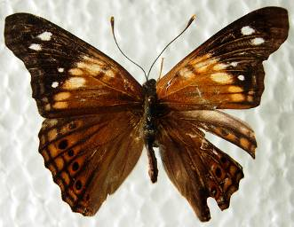
Figura 33. Asterocampa idyja (Bates, 1864).

Biblis hyperia (Cramer, 1782), (Figura 34).
Rango: De México a la Cuenca del Amazona y el oeste de la India.
Hospedero: Tragia volubilis (Euphorbiaceae).
Hábitat: Frecuentemente encontrada desde el nivel del mar hasta los 1000 m en la vertiente de ambos océanos en asociación con hábitat perturbados, pero es más frecuente mirarla en el océano pacifico.
Especímenes recolectados: En total 2; en bosque ripario se encontró 1 que corresponde al soto bosque. En el bosque caducifolio se encontró 1 que corresponde al soto bosque.

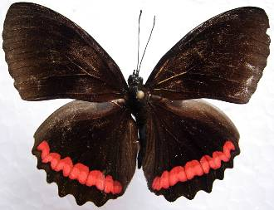
Figura 34. Biblis hyperia (Cramer, 1782).

Callicore pitheas (Latreille, 1811), (Figura 35).
Rango: De México a Venezuela y Ecuador.
Hospedero: Sapindaceae
Hábitat: Desde el nivel del mar hasta los 1200 m sobre la vertiente del Océano Pacifico en asociación con hábitat de bosques secos, y es más común en Guanacaste. Encontrada como individuo solitario volando tramos bien iluminados en el interior del bosque. Esta especie es más abundante en el inicio de la época lluviosa pero es raramente persistente a lo largo de la ribera de los ríos durante la época seca.
Los machos se les pueden ver posados en los árboles o dando vueltas alrededor, ambos sexos gustan de comer frutas fermentadas y frescas.
Especímenes recolectados: En total 30; en bosque ripario se encontraron 8, que corresponde 4 al soto bosque y 4 al dosel. En el bosque caducifolio se encontraron 22 que corresponden 9 al soto bosque y 13 al dosel.
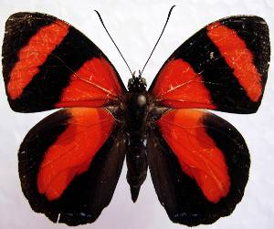

Figura 35. Callicore pitheas (Latreille, 1811).

Colobura dirce (Linnaeus en 1964), (Figura 36).
Rango: A través de México, Centro y Sur América y el oeste de la India.
Hospedero: Cecropia (moracea).
Hábitat: Se encuentra desde el nivel del mar hasta los 1500 m.s.n.m en ambos océanos, esta asociada con todos los tipos de hábitat especialmente en vegetación secundaria, esencialmente en el dosel, pero se alimentan en el suelo de fruta fermentada, carroña y estiércol. Ambos sexos se apercha al mediodía en troncos de árboles, cabeza abajo, de tres a ocho metros del suelo. Las hembras ovipositan todo el día en los doseles de los árboles hospederos.
Especímenes recolectados: En total 19; en bosque ripario se encontraron 8, que corresponde 5 al soto bosque y 3 al dosel. En el bosque caducifolio se encontraron 11 que corresponden 7 al soto bosque y 4 al dosel.

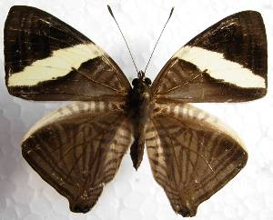
Figura 36. Colobura dirce (Linnaeus en 1964)

Dione juno (Cramer, 1979), (Figura 37).
Rango: Desde las Antillas, Centro y Suramérica.
Hospedero: Passiflora vitifolia. Passiflora alata, Passiflora platybola y Passiflora edulis.
Hábitat: Se encuentra desde el nivel del mar hasta 1200 m. en la vertiente de ambos Océanos, generalmente asociada con áreas abiertas y áreas distorsionadas. Esta especie es persistente a través de todo el año pero abunda más durante la estación lluviosa y en el atlántico es más común verla durante los periodos secos.
Especímenes recolectados: En total 6; en bosque ripario no se encontraron individuos. En el bosque caducifolio se encontraron 6 que corresponden 3 al soto bosque y 3 al dosel.
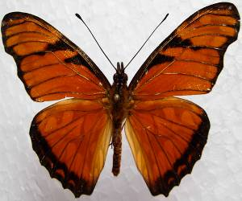

Figura 37. Dione juno (Cramer, 1979).

Eunica monima (Stoll, 1872), (Figura 38).
Rango: Esta especie se encuentra en las Antillas y México a través de América Central y el Norte de Sudamérica al Sur de Venezuela. En los EE.UU., es un migrante al Sur de Texas y el Sur de Arizona.
Hospedero: Bursera simaruba (Burserácea).
Hábitat: Desde el nivel del mar hasta los 1200 m en ambas vertientes, pero raro en el lado del Atlántico. Durante los años de epidemia, esta especie es muy común en Guanacaste durante la temporada de lluvias temprana, luego emigra en masa a través de la Cordillera de Guanacaste, en el vertiente del Atlántico. Durante esos momentos, las migraciones se observan a lo largo de la vertiente del Pacífico, pero su destino final es desconocido. Adultos se alimentan de la savia del árbol, el estiércol, frutas y el barro, pero rara vez se alimentan de néctar de las flores.
Especímenes recolectados: En total 19; en bosque ripario se encontraron 3, que corresponde 1 al soto bosque y 2 al dosel. En el bosque caducifolio se encontraron 16 que corresponden 8 al soto bosque y 8 al dosel.

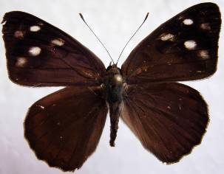

Figura 38. Eunica monima (Stoll, 1872).

Hamadryas amphinome (Linnaeus, 1767), (Figura 39).
Hospedero: Dalechampia websteri Armbr. (Euphorbiaceae).
Rango: Se encuentra desde el nivel del mar hasta 800 m. de México a la Base de Amazonas y subespecie de México a Colombia.
Hábitat: Se encuentra desde el nivel del mar hasta los 1,500 m, con frecuencia asociado con hábitats de crecimiento segundo, se le puede encontrar con abundancia en época lluviosa en zonas del pacifico. Son reportadas en bordes de bosque, potreros arbolados, caminos bordeados de bosques primarios y secundarios. Los adultos visitan frutos en descomposición.
Especimenes recolectados: En total 6; en bosque de galería se encontraron 4, que corresponden al soto bosque. En el bosque caducifolio se encontraron 2 que corresponden al dosel.

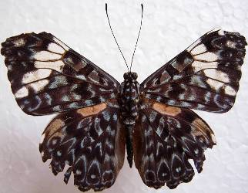
Figura 39. Hamadryas amphinome (Linnaeus, 1767).

Hamadryas atlantis (H. Bates, 1864), (Figura 40).
Rango: Desde el sur de los Estados Unidos hasta Centro América.
Hábitat: Seco, fondos de valle con árboles.
Hospedero: Dalechampia scandes (Euforbiáceas).
Hábitos: Ambos sexos se alimentan de fruta fermentada y otros recursos no florales. Al contrario de las otras especies de Hamadryas, no se ha observado que los machos de H. atlantis hacen ruido cuando vuelan.
Especimenes recolectados: En total 2; en bosque ripario se encontró 1, que corresponde al dosel. En el bosque caducifolio se encontró 1 que corresponde al dosel.

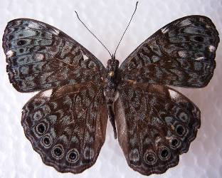
Figura 40. Hamadryas atlantis (H. Bates, 1864)

Hamadryas februa (Hubner, 1823), (Figura 41).
Rango: Desde el sur de Estados Unidos hasta Brasil; con sub. Especies desde México hasta Brasil.
Hospedero: Dalechampia heteromorpha, Dalechampia scandens, Dalechampia tiliifolia, Dalechampia triphylla y Tragia volubilis (Euphorbiaceae).
Hábitat: Se encuentra desde el nivel del mar hasta los 1,200 m. en ambas zonas oceánicas, más comúnmente asociada a zonas perturbadas.
Especímenes recolectados: En total 207; en bosque ripario se encontraron 59, que corresponde 29 al soto bosque y 30 al dosel. En el bosque caducifolio se encontraron 148 que corresponden 82 al soto bosque y 65 al dosel.

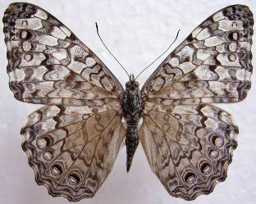

Figura 41. Hamadryas februa (Hubner, 1823).

Hamadryas feronia (Linnaeus, 1758), (Figura 42).
Rango: Desde el sur de Estados Unidos hasta Brasil; con sub. Especies en Centro América.
Hospedero: Dalechampia (Euphorbiaceae).
Hábitat: Se encuentra desde el nivel del mar hasta los 1,400 m. en ambas zonas oceánicas, en todos los bosques y hábitats, sus hábitos son muy similares a los de la H. februa, pero tiene la dificultad que no se cuenta con datos de su comportamiento en Costa Rica pues es difícil identificar individuos vivos.
Especímenes recolectados: En total 4; en bosque ripario se encontraron 2, que corresponden al dosel. En el bosque caducifolio se encontraron 2 que corresponden al soto bosque.
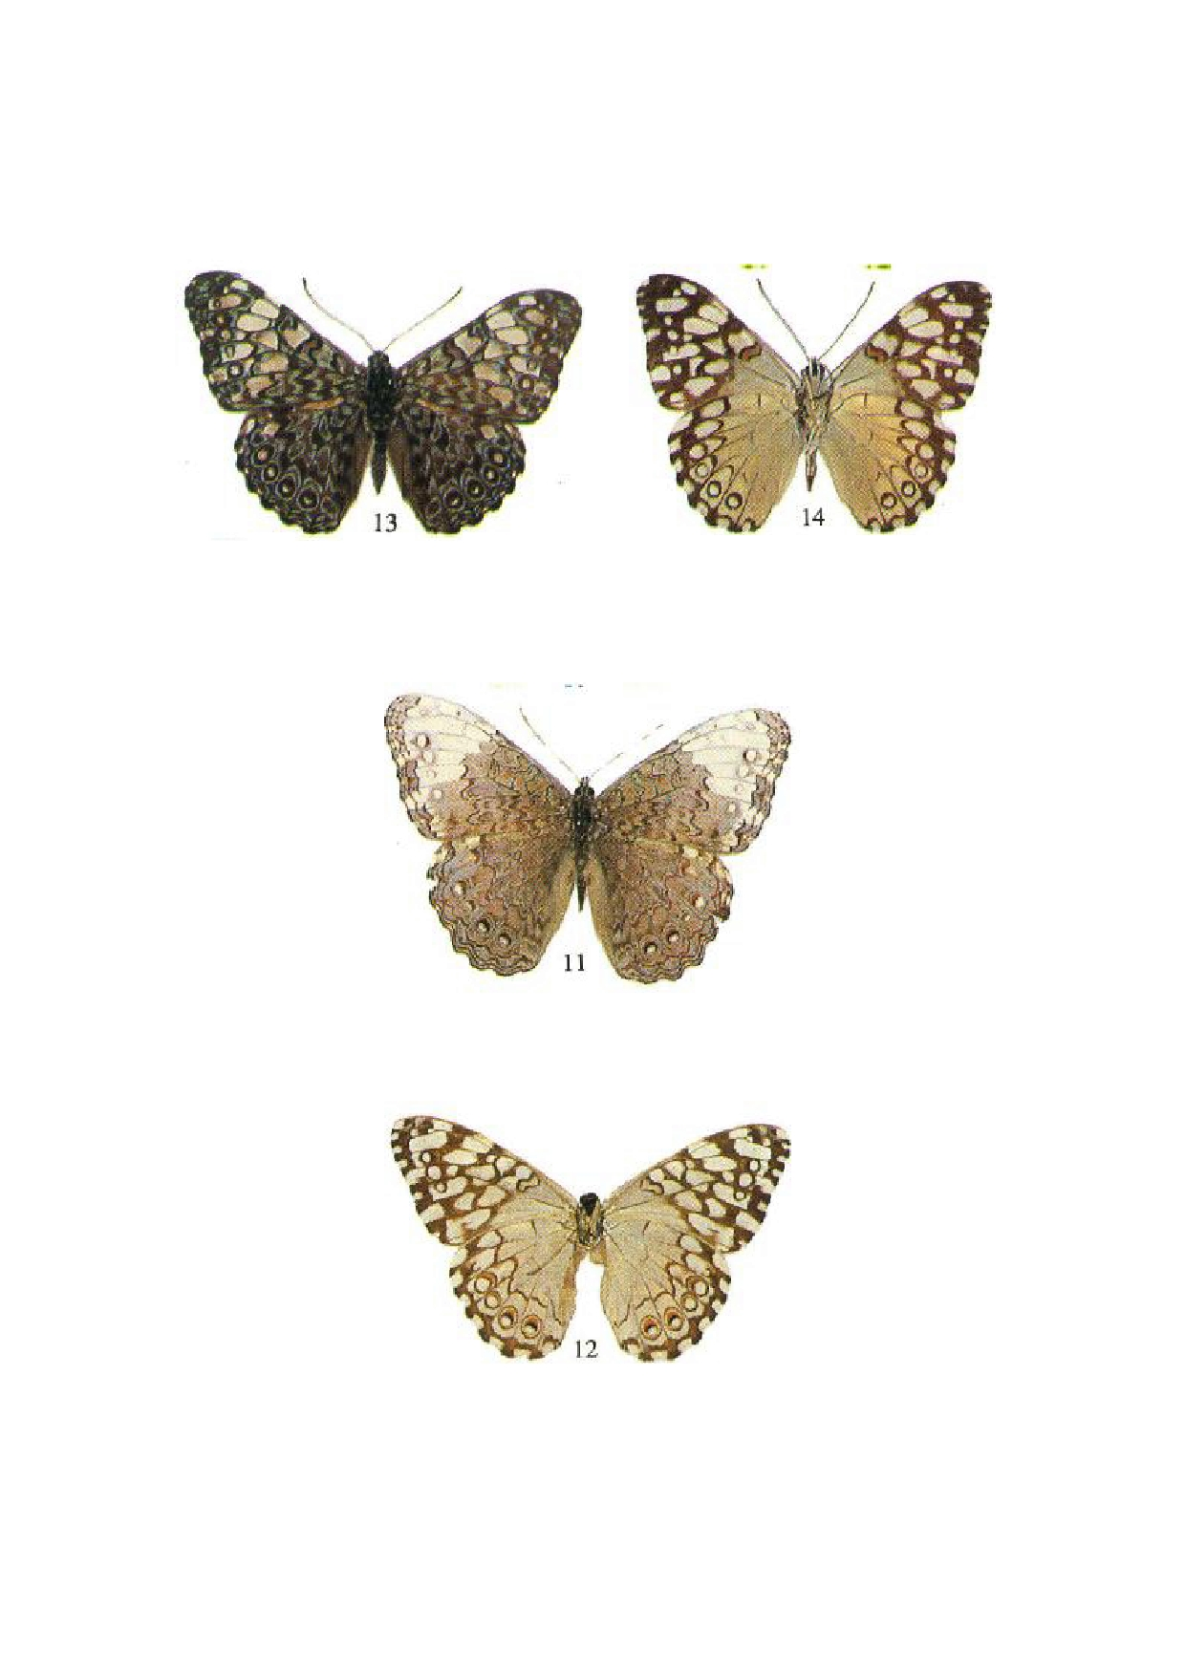

Figura 42. Hamadryas feronia (Linnaeus, 1758).

Hamadryas glauconome (Bates, 1864), (Figura 43).
Rango: De México a Panamá. Subespecies en Centroamérica.
Hospedero: Dalechampia scandens (Euphorbiaceae).
Hábitat: Se encuentra desde el nivel del mar hasta 900 m. en la zona de el Pacifico, asociado mas a los hábitats de bosques secos, se encuentran en bosques abiertos y algunos individuos solitario, normalmente en espacios iluminados, en algunas zonas se les puede encontrar casi todo el año.
Especímenes recolectados: En total 164; en bosque de ripario se encontraron 17, que corresponde 5 al soto bosque y 12 al dosel. En el bosque caducifolio se encontraron 147 que corresponden 93 al soto bosque y 54 al dosel.

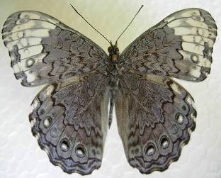
Figura 43. Hamadryas glauconome (Bates, 1864).

Hamadryas guatemalena (Bates, 1864), (Figura 44).
Rango: Desde México hasta Brasil; con sub especies desde México hasta Costa Rica.
Hospedero: Las larvas se alimentan de Dalechampia scandes (Euforbiáceas)
Hábitat: Se encuentra desde el nivel del mar hasta 1,000 m. en zonas del pacifico, está asociada a todos los bosques y hábitats, además es muy común encontrarla en los bosques, donde puede ser muy abundante durante la época lluviosa. Los bordes de los bosques tropicales, valles y arroyos.
Especímenes recolectados: En total 60; en bosque ripario se encontraron 24, que corresponde 9 al soto bosque y 15 al dosel. En el bosque caducifolio se encontraron 36 que corresponden 23 al soto bosque y 13 al dosel.

Figura 44. Hamadryas guatemalena (Bates, 1864).

Dorsal Ventral

Historis hacheronta (Fabricius, 1775), (Figura 45).
Rango: México hasta el Amazonas y oeste de la India.
Hospedero: Cecropia (Moraceae).
Hábitat: Desde el nivel del mar hasta los 1200 m. de la vertiente de ambos océanos y esta asociado con todos los tipos de bosques.
Especímenes recolectados: En total 2; en bosque ripario no se encontró ningún individuo. En el bosque caducifolio se encontraron 2 que corresponden 1 al soto bosque y 1 al dosel.
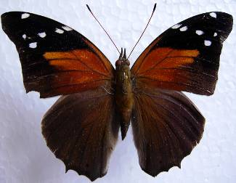

Figura 45. Historis hacheronta (Fabricius, 1775).

Historis odius (Fabricius, 1775), (Figura 46).
Rango: Sur Estados Unidos, Centro y Sur América hasta las Islas Cocos.
Hospedero: Cecropia (Moraceae).
Hábitat: Se encuentra desde el nivel del mar hasta los 1,500 m. se puede ver comúnmente comiendo en jardines de zonas urbanas, esta especie gusta de pasar mucho tiempo siempre en el dosel de los árboles, donde se alimenta de frutas maduras y dañadas, persistiendo casi todo el año y es muy común verla durante la época seca en bosques lluviosos Especímenes recolectados: En total 7; en bosque ripario se encontró 1, que corresponde al dosel. En el bosque caducifolio se encontraron 6 que corresponden 2 al soto bosque y 4 al dosel.

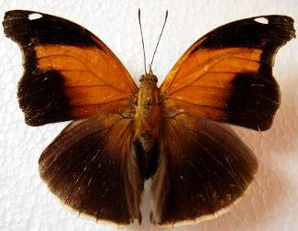

Figura 46. Historis odius (Fabricius, 1775).

Marpesia chiron (Fabricius, 1775), (Figura 47).
Rango: Sur de los Estados Unidos, Centro y Suramerica, y antillanos.
Hospedero: Brosimum, Artocarpus, Chlorophora, Ficus (Moraceae).
Hábitat: Se encuentra desde le nivel del mar hasta 2,800 m. pero especialmente sobre los 500 m, durante el incremento poblacional se puede ver a cientos de machos posados en la arena, pareciendo una gran nube gris violeta que se arremolinan unos con otros. Las hembras son raras de capturar pues solo se observan individuos solitarios en la parte alta de los árboles o dentro de los bosques al medio día. Ambos sexos visitan las flores de Cordia, Lantana y Crotona. El tamaño de las migraciones parece variar de año a año, y su presencia se asocia a menudo con las migraciones de Urania fulgens (Uraniidae).
Especímenes recolectados: En total 2; en bosque ripario se encontró 1, que corresponde al soto bosque. En el bosque caducifolio se encontró 1 que corresponde al dosel.

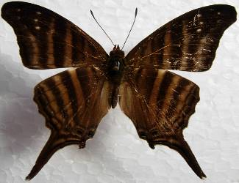

Figura 47. Marpesia chiron (Fabricius, 1775)

Marpesia petreus (Cramer, 1778), (Figura 48).
Rango: Sur de los Estados unidos, Centro y Suramérica.
Hospedero: Anacardium (Anacardiaceae), Ficus (Moraceae)
Hábitat: Desde el nivel del mar hasta los 1500 m en ambas vertientes, en todos los hábitats. Esta especie vuela en espacios abiertos. En algunos años, los adultos pueden ser muy común en el bosque de hoja caducifolia en el Pacífico, y en un año posterior será prácticamente ausente de los hábitat. Ambos sexos visitan las flores de Cordia, Croton, Mikania y lantana. Los machos también visitan el barro.
Especímenes recolectados: En total 4; en bosque ripario se encontró 1, que corresponde al dosel. En el bosque caducifolio se encontraron 3 que corresponden al dosel.

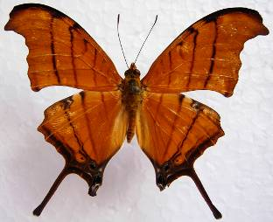

Figura 48. Marpesia petreus (Cramer, 1778).

Mechanitis polimnia (Linnaeus, 1758), (Figura 49).
Rango: Desde México hasta el Amazonas. Sub-especies: México hasta Panamá.
Hospedero: Solanáceas.
Hábitat: Se encuentra desde el nivel del mar hasta los 1,500 m en prácticamente todos los hábitats. A diferencia de sus congéneres, esta especie le gusta volar por la mañana en áreas abiertas, o bien en la sombra de los bosques, y se puede ver volar por las calles de las ciudades. Es persistente durante todo el año en todos los hábitats.
Especímenes recolectados: En total 3; en bosque ripario no se encontró ningún individuo. En el bosque caducifolio se encontraron 3 que corresponden al soto bosque.

Figura 49. Mechanitis polimnia (Linnaeus, 1758)

Siproeta stelenes (Linnaeus, 1758), (Figura 50).
Rango: Sur de Estados Unidos a la Cuenca del Amazonas. Subespecies: América Central.
Hospedero: Flacourtiáceas.
Hábitat: Se presenta comúnmente desde el nivel del mar hasta 1400 m, en una variedad de tipos de hábitat pero es más común en los espacios abiertos de crecimiento secundario. Con frecuencia se las ve en áreas abiertas visitando flores, abono, carroña o frutas en estado de putrefacción, y un visitante frecuente a los jardines domésticos. Esta especie es tal vez una de las mariposas más comunes de toda América Central.
Especímenes recolectados: En total 9; en bosque ripario se encontraron 4, que corresponde 3 al soto bosque y 1 al dosel. En el bosque caducifolio se encontraron 5 que corresponden 3 al soto bosque y 2 al dosel.

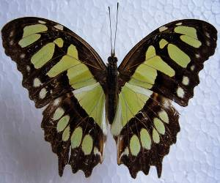

Figura 50. Siproeta stelenes (Linnaeus, 1758)

Smyrna blomfildia (Fabricius, 1781), (Figura 51).
Rango: Norte del Perú a través de Centroamérica a México. Periódicamente se pasea por el Sur de Texas.
Hospedero: Las larvas se alimentan de Urticáceas de los géneros Myriocarpia, Urera y Urticastrum.
Hábitat: Se encuentra desde el nivel del mar hasta los 1,200 m, en bosques tropicales. Los machos son territoriales y se aperchan en troncos de árboles para esperar a las hembras.
Especímenes recolectados: En total 85; en bosque ripario se encontraron 45, que corresponde 19 al soto bosque y 26 al dosel. En el bosque caducifolio se encontraron 40 que corresponden 27 al soto bosque y 13 al dosel.
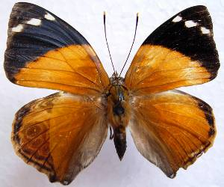

Figura 51. Smyrna blomfildia (Fabricius, 1781)

Temenis laothoe (Cramer, 1777), (Figura 52).
Rango: Desde México hasta el Amazonas. Con sub. especies desde Guatemala hasta Colombia.
Hospederos: Cardiospermun, Serjania, Paullinia, Urvillea (Sapindáceas).
Hábitos: Se encuentra desde el nivel del mar hasta los 1,600 m. es más común en bosques húmedos que en bosques secos, se pueden encontrar individuos solitarios volando en los claros de los bosques. Su vuelo es rápido y nervioso, la mariposa se posa brevemente sobre la vegetación, retornando rápido su vuelo a un claro donde estén los rayos de sol, se les puede ver comiendo estiércol fresco de mamíferos
Especímenes recolectados: En total 55; en bosque ripario se encontraron 32, que corresponden 8 al soto bosque y 24 al dosel. En el bosque caducifolio se encontraron 23 que corresponden 4 al soto bosque y 19 al dosel.

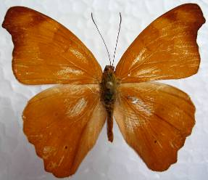

Figura 52. Temenis laothoe (Cramer, 1777)

Familia: Nymphalidae
Subfamilia: Satyrinae
Cissia hermes (Fabricius, 1775), (Figura 53).
Rango: Sur de los Estados Unidos hasta los neotrópicos.
Hospedero: Gramas (Poaceae)
Hábitat: Ampliamente distribuida y común a través del país desde el nivel del mar a 1599 m. en todos los hábitat. Mas común en pastura y otras áreas abiertas pero ocasionalmente encontrada en bosque livianos. En Guanacaste esta especie puede exceder comúnmente durante la estación lluviosa a lo largo de la rivera de los ríos en bosques antiguos. La población más grande es persistente durante el año en todos los hábitat, ambos sexos se alimentan de frutos en descomposición, arena húmeda y ocasionalmente en néctares de flores.
Especímenes recolectados: En total 6; en bosque ripario se encontraron 3, que corresponden al soto bosque. En el bosque caducifolio se encontraron 3 que corresponden al soto bosque.

Figura 53. Cissia hermes (Fabricius, 1775).

Cissia palladia (Butler, 1866), (Figura 54).
Rango: De Nicaragua a Brazil, Trinidad.
Hospedero: Grama (Poaceae)
Hábitat: Se encuentra de los 300 a los 800 m. en la vertiente del pacifico asociado con bosques premontano, rara en Costa Rica, solamente en bosque remanentes cerca de Atenas.
Especímenes recolectados: En total 89; en bosque ripario se encontraron 6, que corresponde 5 al soto bosque y 1 al dosel. En el bosque caducifolio se encontraron 83 que corresponden 67 al soto bosque y 16 al dosel.

Figura 54. Cissia palladia (Butler, 1866).

Cissia pompilia (C & R Felder, 1867)
Rango: Sur y este de México a Colombia.
Hospedero: Poaceae Eleusine
Especímenes recolectados: En total 3; en bosque ripario se encontraron 2, que corresponden al soto bosque. En el bosque caducifolio se encontró 1 que corresponde al soto bosque.

Cissia similis (Butler, 1866), (Figura 55).
Rango: de México a Colombia.
Hospedero: Gramas (Poaceae).
Hábitat: Esta ampliamente distribuida comúnmente desde el nivel del mar hasta los 1000 m. en la vertiente del pacifico en bosques deforestados. Vuela individualmente en el sotobosque a lo largo de bosques antiguos y ocasionalmente en áreas abiertas. En Guanacaste esta especie es más abundante durante la estación lluviosa (junio-agosto) y disminuye su abundancia en la estación seca de forma progresiva. Persiste de forma individual en todo el año pero las hembras están en Guanacaste en algunas áreas en reproducción. Ambos sexos se alimentan de fruta, Ficus, Brosimun, Spondias y Guazuma.
Especímenes recolectados: En total 75; en bosque ripario se encontraron 12, que corresponden 8 al soto bosque y 4 al dosel. En el bosque caducifolio se encontraron 63 que corresponden 38 al soto bosque y 25 al dosel.

Figura 55. Cissia similis (Butler, 1866).

Megeuptychia antonoe (Cramer, 1779).
Rango: De México a Amazonas.
Hospedero: Callathea lutea (Marantaceae)
Hábitat: Se encuentra desde el nivel del mar hasta los 700 m. en la vertiente de ambos océanos, enumerados como solitaria en el sotobosque, pero es uno de los más conocidos en el atlántico; se alimenta individualmente en frutas podridas en el dosel del bosque y esta colectada en sotobosque muy ocasionalmente, nunca en frutas caídas.
Especímenes recolectados: En total 5; en bosque ripario se encontraron 2, que corresponden 1 al soto bosque y 1 al dosel. En el bosque caducifolio se encontraron 3 que corresponden 1 al soto bosque y 2 al dosel.

Magneuptychia libye (Linnaeus, 1767)
Rango: Sur este de México a la Amazonia.
Especímenes recolectados: En total 2; en bosque ripario se encontró 1, que corresponde al soto bosque. En el bosque caducifolio se encontró 1 que corresponde al dosel.

Taygetis andromeda (Cramer, 1779), (Figura 56).
Rango: México, Centro y Sur America.
Hospedero: Olyra, Acrocera, Panicum (Poaceae).
Hábitat: Distribuida comúnmente en todos los hábitat desde el nivel del mar hasta los 1400 m. en la vertiente de ambos océanos, persistentes en todo el año en Guanacaste, Costa Rica; pero las hembras están frecuentemente en su reproducción diapausa* (periodo de crecimiento suspendido y de metabolismo reducido en el ciclo de vida de un insecto). Vuelan en sol abierto y ocasionalmente en bosques de vegetación primaria, ambos sexos visitan raíces, frutas, duna y hongos en descomposición.
Especímenes recolectados: En total 57; en bosque ripario se encontraron 20, que corresponden 9 al soto bosque y 11 al dosel. En el bosque caducifolio se encontraron 37 que corresponden 36 al soto bosque y 1 al dosel.

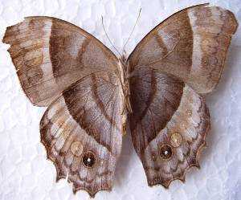

Figura 56. Taygetis andromeda (Cramer, 1779).

Taygetis xenana (Staudinger, 1888).
Rango: De Costa Rica a las Amazona y subespecies de Costa Rica a Panamá.
Hospedero: Grama (Poaceae).
Hábitat: Se encuentra desde el nivel del mar hasta los 600 m. en la vertiente del océano pacifico, en asociación con bosques mojados, lluviosos y ocasionalmente en Guanacaste en bosques destruidos a lo largo de los ríos durante la estación lluviosa, es muy rara en la colección de Costa Rica. Encontrada en fruta en descomposición.
Especímenes recolectados: En total 2; en bosque ripario se encontraron 2, que corresponden 1 al soto bosque y 1 al dosel. En el bosque caducifolio no se encontraron individuos.

Taygetis uncinata (Weymer en 1907), (Figura 57).
Rango: El Salvador.
Hospedero: Poaceas
Hábitos: Ambos sexos comen fruta fermentada, estiércol y hongos en descomposición. Especimenes recolectados: En total 6; en bosque ripario se encontraron 2, que corresponden al soto bosque. En el bosque caducifolio se encontraron 4 que corresponden al soto bosque.

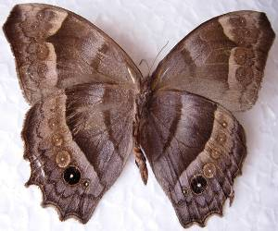

Figura 57. Taygetis uncinata (Weymer en 1907)

Familia: Lycaenidae
Evenus ganymedes y Evenus regalis
Las dos especies de mariposas son lamadas por los cientificos con el nombre común de Joyas Vivientes y fueron encontradas en el bosque caducifolio a través de especimenes criados a nivel de laboratorio, utilizando como planta hospedera el zapote (Pouteria sapota). La especie Evenus ganymedes, esta reportada por el Ministerio de Medio Ambiente y Recursos Naturales (MARN) en el Acuerdo No. 36, dentro de la Lista oficial de especies de vida silvestre amenazadas.

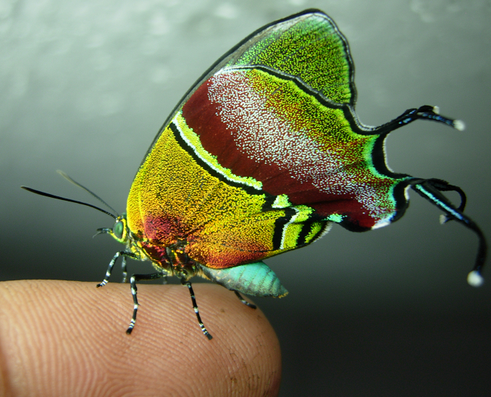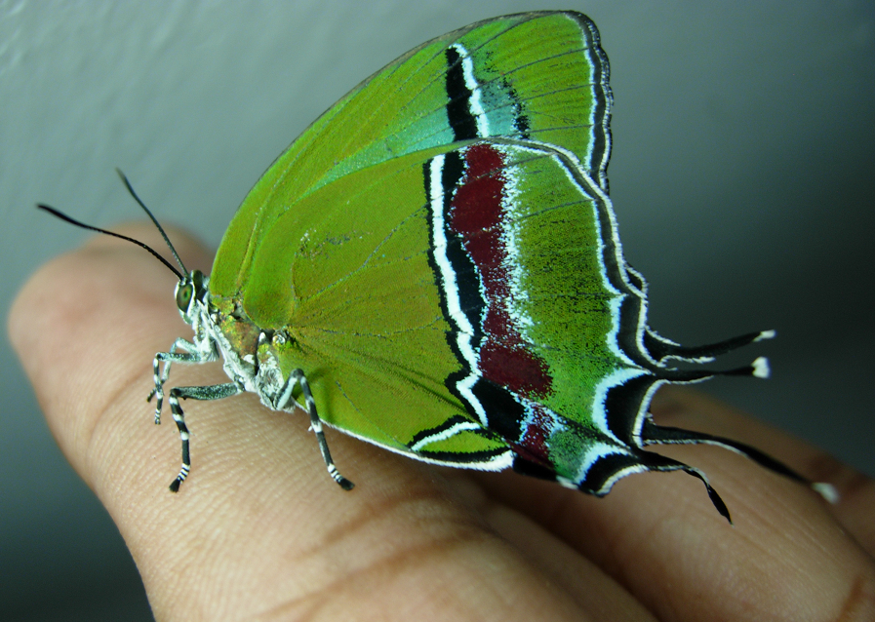
a
ba

Figura 58. a) Evenus Ganímedes, b) Evenus regalis

V. CONCLUSIONES

- En el Área Natural Protegida La Joya en San Vicente, se reportan 70 especies de mariposas Nymphalidae que se alimentan de frutas, con un total de 375 individuos en el transecto del bosque ripario y 802 individuos en e l transecto del bosque caducifolio.
- Las 70 especies de mariposas fruteras de la Familia Nymphalidae, capturadas en el Área Natural Protegida La Joya, San Vicente, representan el 37.23% del total de especies presentes en la zona de estudio.
- Los transectos ubicados en el bosque ripario y bosque caducifolio, tienen ocho especies exclusivas para cada transecto. El indicador de similitud de Jaccard muestra que existe un misma porcentaje de similitud con 62 especies de mariposas fruteras de la Familia Nymphalidae para cada transectos.
- Se registra por primera vez en El Salvador la mariposa Evenus ganymedes (Lycaenidae), la cual esta reportada por el Ministerio de Medio Ambiente y Recursos Naturales (MARN) en el Acuerdo No. 36, dentro de la. Listado oficial de especies de vida silvestre amenazadas.

VI. RECOMENDACIONES

- Continuar con el muestreo de mariposas diurnas en el Área Natural Protegida La Joya con énfasis en todas sus Familias, pero utilizando combinaciones de técnicas y métodos para su significativo inventario del área.

- Verificar el tamaño de abertura entre la base in el inicio del cilindro de la trampa ya que algunas especies caminan y se escapan de la trampa.

- Es importante tomar en cuenta que en los días de mucha lluvia se dificulta la recolecta de especimenes, por lo que algunas mariposas se escapan dando como resultado la baja riqueza.

- Utilizar mayor número de transectos por tipo de bosque, para incrementar el número de especies de mariposas fruteras de la Familia Nymphalidae.

VII. BIBLIOGRAFIA

Apaza Ticona, M. A., 2005. Evaluación del grado de amenaza al hábitat a través de bioindicadores (Lepidóptera) en dos comunidades dentro del área de influencia del PN ANMI MADIDI. Tesis de Ingeniería Agronómica, Universidad Mayor de San Andrés, Facultad de Agronomía. La Paz, Bolivia. 123p.

Cáceres, J. 2007. Conceptos básicos de estadística para ciencias sociales. Delta publicaciones. Primera Edición. Madrid, España. 430p.

Camero, E. y Calderón, A. 2007. Comunidad de mariposas diurnas (Lepidóptera: Rhopalocera) en un gradiente actitudinal del cañon del Río Combeima-Tolima, Colombia. Vol.12 N°2. Colombia. 95-110p.

Concha-Bloomfield, I. y Parra, L. E. 2006. Análisis cualitativo y cuantitativo de la diversidad de mariposas de la Estación Biológica Senda Darwin, Chiloe, X Región, Chile. Departamento de Zoología, Facultad de Ciencias Naturales y Oceanografía, Universidad de Concepción, Chile. Gayana 70(2): 186-194p.

Constantino, L, Chacon, P.; Ramirez, L. 2007. Diversidad de mariposas diurnas (Lepidóptera: Papilionoidea y Hesperioidea) em Santiago de Cali, Valle del Cauca, Colômbia. Revista Colombiana de Entomologia. Santiago de Cali, Colombia.

Constantino, L.; Palácios, M. 2005. Diversidad de lepidópteros Rhopalocera em un gradiente altitudinal en la Reserva Natural El Pangan, Nariño, Colômbia.. Revista Colombiana de Entomologia. Colombia. 21 p

Chacon I., Montero, J. 2007. Mariposas de Costa Rica (Orden lepidoptera). Instituto Nacional de biodiversidad INBIO Costa Rica, 366p.

Chao, A. 1984. Nonparametric estimation of the number of classes in a population. Scand. J. Statist., 11, 265 – 270.

Chao, A. 2005. Programa SPADE (Species Prediction and Diversity Estimation). http://chao.stat.nthu.edu.tw

Chao, A. and Lee, S. M. 1992. Estimating the number of classes via sample coverage. J. Amer. Statist. Ass., 87, 210 – 217.

Chao, A., Hwang, W.H., Chen, Y.C. and Kuo, C.Y. 2000. Estimating the number of shared species in two communities. Statis. Sinica., 10, 227 – 246.

De La Maza, R. 1987. Mariposas mexicanas. Fondo de Cultura Económica, S. A. de C. V. México, D. F. 302p.

DeVries, P.J. 1987. The Butterflies of Costa Rica and their Natural History: Papilionidae, Pieridae, Nymphalidae. Princenton University Press. New Jersey, USA, 327 p.

DeVries, P J., Murray, D. and Lande, R. 1997. Species diversity in vertical, horizontal, and temporal dimensions of a fruit feeding butterfly community in a Ecuadorian rainforest. Biological Journal of the Linnean Society, 62: 343-364p.

DeVries, P J., Walla, T. R. and Greeney, H. F. 1999. Species diversity in spatial and temporal dimensions of fruit-feeding butterflies from two ecuadorian rainforest. Biological Journal of the Linnean Society, 68: 333-353.

Freitas, J.; Marquez, F. sf. Mariposas portenas. Programa Diversidad Urbana, Direccion General de Gestion Ambiental.

Garcia,E.; Romo,H. 2005. Distribucion e intensidad de los estúdios faunisticos sobre mariposas diurnas en la Península Ibérica e Islãs Baleares (Lepidóptera, Papilionoidea, Hesperioidea). Departamento de Biología, Universidad Autónoma de Madrid, España. 37 p.

Glassberg, J. 2007. A Swift guide to the butterflies of Mexico and Central America. Sunstreak books, Inc. 266p.

Godoy, F.; Martinez, N. 1982. Efecto de diferentes concentraciones de melaza y diferentes distancias entre trampas McPhaill en la captura de díptera: Trypetidae y lepidóptera: noctuidae en mango. Centro Nacional de Investigaciones Agropecuarias. Maracay, Venezuela

Henao, E.; Vargas,J. 2002. Muestreo preliminar de mariposas (Lepidóptera- Rhopalocera) del Municipio de Samana-Caldas. Museo de Historia Natural. Medellín, Colombia. 351 p.

Hernandez-Chavarria, F.; Sittenfeld, A.; Murillo- Hiller, R. 2004. Rothschildia lebeau, una bella mariposa nocturna: Observar de cerca lo que usualmente pasamos inadvertido. Vol.18. N°4. 60 p. Universidad de Costa Rica, San Jose, Costa Rica. 60p.

IIRBAvH (Instituto de Investigación de Recursos Biológicos Alexander Von Humboldt, VE). s.f. Manual de métodos para el desarrollo de inventarios de biodiversidad. 55p

Jiménez, A.; Martin,J.; Munguira,M. 2004. Patrones de diversidad de la fauna de mariposas del Parque Nacional de Cabañeros y su entorno (Ciudad Real, España Central) (Lepidoptera, Papilionoidea, Hesperioidea). Biodiversidad y conservación animal. España. 25 p.

La Dinámica Socio-Económica del Territorio Micro región……….. (En línea), consultada el 12 /06/2010. Disponible en http://www.snet.gob.sv/Riesgo/extramapobreza/estudio/

López Sorto, 2007. Estado actual del conocimiento de las mariposas de El Salvador. Instituto Nacional de Biodiversidad de Costa Rica (INBIO). Santo Domingo de Heredia, Costa Rica. 63p.

Llorente-Bousquets, J.; Castro-Gerardino, D. 2002. Colecciones entomológicas en instituciones taxonómicas de Iberoamérica: ¿Hacia estrategias para el inventario de la biodiversidad?. Museo de Zoología, Facultad de Ciencias, Universidad Autónoma de México, UNAM. D.F, México.

Maya Martínez, A.; Pozo, C.; May Uc, E. 2005. Las mariposas (Rhopalocera: Papilionidae, Pieridae y Nymphalidae) de la Selva alta subperennifolia de la Región de Calakmul, México, con nuevos registros. Folia Entomológica Mexicana, Vol. 44, No. 002. Sociedad Mexicana de Entomología, A.C. México. 123-243p.

Ministerio de Medio Ambiente y Recursos Naturales (MARN). 2009. Acuerdo No. 36. Listado oficial de especies de vida silvestre amenazadas o en peligro de extinción. 15 p.

Monasterio, Y. 2007. Los lepidópteros en la Rioja. Edicion N.25, Paginas de informacion ambiental. España. 28 p.
Moreno, C. E. 2001. Métodos para medir la biodiversidad. M&T–Manuales y Tesis SEA, vol.1. Zaragoza, España. 84 p.

Muyshondt, A. 2005. Notas sobre el Ciclo y la Historia Natural de algunas mariposas de El Salvador. Imprenta Universitaria. Universidad de El Salvador. San Salvador El Salvador 455p.

Perèz Fernandez, R. 2005. Rhopalocera del Parque Natural del Alto Tajo, Guadalajara, España (Insecta: lepidoptera). SHILAP Revista de Lepidopterologia, Vol.33. N.129. Sociedad Hipano-Luso-Americana de Lepidopterologia. Madrid, España. 49-82 p.

Pérez García, O. 2008. Evaluación de la biodiversidad de mariposas diurnas presentes en sistemas agroforestales modernos con café en el Corredor Biológico Volcánica Central-Talamanca, Costa Rica. Tesis MSc. Agroforesteria Tropical. Costa Rica.. 80 p

Programa COMM, Analyses of SPECIES-STATION-TABLES, Dieter Piepenburg,Institute For Polar Ecology,Kiel University,Alemania.

Programa Stimates version 8.0, de ocubre del 2006, diseñado por la Universidad de Connecticut, USA, por Robert, K. Colwell.

Ruckstuhl, T. s.f. Mariposas y orugas. Editorial Everest. 237p.

VIII. ANEXOS

ANEXO 1: HOJA DE MUESTREO DIARIO
Fecha: |  |  | Número de trampa (Nota: Las trampas de números pares están en la copa de los árboles)
Número de transecto: 1 (Bosque de galería) |  |  | 1 | 2 | 3 | 4 | 5 | 6 | 7 | 8 | 9 | 10 | 11 | 12 | Total
Familia | Subfamilia | Nombre científica o un código

ANEXO 2: UBICACIÓN GEOGRAFICA
